Resolución del Pleno del Instituto de Transparencia, Acceso a la Información Pública y Protección de Datos Personales del Estado de México y Municipios, con domicilio en Metepec, Estado de México, a dieciocho de enero de dos mil veintitrés.

VISTO el expediente electrónico formado con motivo del recurso de revisión número 12265/INFOEM/IP/RR/2022, interpuesto por un ciudadano que al momento de ingresar su solicitud de información no colocó nombre o seudónimo con el cual identificarlo, por lo que en lo sucesivo será denominado como el Recurrente, en contra de la respuesta proporcionada por el Ayuntamiento de Ixtlahuaca, en lo subsecuente el Sujeto Obligado, se procede a dictar la presente resolución.

A N T E C E D E N T E S

PRIMERO. De la solicitud de información.
En fecha veinticinco de mayo de dos mil veintidós, el Recurrente, presentó a través del Sistema de Acceso a la Información Mexiquense (SAIMEX), ante el Sujeto Obligado, la solicitud de acceso a la información pública, a la que se le asignó el número de expediente 00161/IXTLAHUA/IP/2022, mediante la cual solicitó lo siguiente:

“a información requerida se encuentra en archivo anexo”

El recurrente adjuntó a su solicitud de información el archivo denominado: “Requerimientos de informacion a municipoios 2022.pdf”, el cual contiene la siguiente solicitud de información:

“Con fines de investigación y académicos solicito la siguiente información. Información a requerir a los municipios 1. ¿Cuál es el presupuesto aprobado para el ejercicio fiscal 2022? 2. ¿Cuál es la principal Actividad Económica del Municipio y que porcentaje representa? 3. Qué monto de los ingresos del municipio son: a. Ingresos propios (de recaudación municipal) i. ¿Cuánto representa del total del presupuesto? b. ¿A cuánto ascienden los Ingresos proveniente de las de partidas presupuestales? i. Federales ii. Estatales iii. ¿Cuál es Porcentaje que representan del total del presupuesto? 4. ¿A cuánto asciende la recaudación municipal realizada de las siguientes fuentes de ingresos estipuladas en la Ley de Ingresos de los Municipios del Estado de México de cada uno de los años solicitados (2011 al 2021) y en el Código Financiero del Estado de México y Municipios para cada uno de los ejercicios fiscales a partir del 2011 al 2021, con forme a sus registros? a. Impuestos i. ¿Cuál es el Monto recaudado por los Impuestos sobre conjuntos urbanos?, por cada uno de los años a partir del 2011 hasta el 2021. ii. ¿Cuál fue la recaudación por los Impuestos sobre anuncios publicitarios especificados en el artículo 120 y 121 por cada una de sus fracciones del Código Financiero del Estado de México y Municipios?, por cada uno de los años a partir del 2011 hasta el 2021. iii. Indicar el número de anuncios que no pagan impuesto por estar en el supuesto del penúltimo párrafo del artículo 121 del Código Financiero del Estado de México y Municipios., por cada uno de los años a partir del 2011 hasta el 2021. iv. ¿Cuál fue la recaudación por los Impuestos sobre diversiones, juegos y espectáculos públicos que establece el artículo 123 en cada una de sus fracciones del Código Financiero del Estado de México y Municipios?, por cada uno de los años a partir del 2011 hasta el 2021. v. ¿Cuál fue la recaudación por los de ingresos conforme a lo establecido en el último párrafo del artículo 123 del Código Financiero del Estado de México y Municipios, indicando el número de máquinas instaladas dentro del territorio municipal?, por cada uno de los años a partir del 2011 hasta el 2021. b. Derechos i. ¿Cuál fue la recaudación por los Ingresos por el pago de los Derechos establecidos en el artículo 143 y 144 por cada una de sus fracciones del Código Financiero del Estado de México y Municipios?, por cada uno de los años a partir del 2011 hasta el 2021. ii. ¿Cuál fue la recaudación por los ingreso obtenido en la recaudación realizada por los conceptos que establecen el artículo 143 fracción IV y 144 Fracción VI del año 2011 al 2017?, previo a la adición del párrafo donde se exentan de pago a las empresas públicas o privadas que prestan el servicio de distribución o de energía eléctrica, de hidrocarburos y / o conexión de servicios de telecomunicaciones tales como; telefonía básica fija, televisión por cable o a la red de internet, establecido en el decreto 267 y que fue publicado en el periódico oficial “Gaceta de gobierno”, Tomo CCIV Número 18 de fecha 17 de diciembre del 2017. iii. Indicar si el municipio tuvo que reintegrar algún pago efectuado por lo Derechos establecido en el artículo 143 fracción IV y 144 fracción VI del Código Financiero del Estado de México y Municipios a alguna empresa pública o privada derivado de una orden judicial o administrativa, por ser estos derechos de competencia federal, en los ejercicios fiscales 2017-2018. iv. Indicar si al municipio le retuvieron por parte de la Secretaria de Finanza del estado de México, algún recurso económico para subsanar pagos efectuados por empresa pública o privada por lo Derechos establecido en el artículo 143 fracción IV y 144 fracción VI del Código Financiero del Estado de México y Municipios, derivado de una orden judicial o administrativa, por ser estos derechos de competencia federal, en los ejercicios fiscales 2017-2018. v. ¿A cuánto ascienden los ingresos recaudados por lo establecido en el artículo 154 en cada una de sus fracciones del Código Financiero del Estado de México y Municipios de los años 2011 al 2021? vi. ¿Cuál fue la recaudación por los Derechos establecido en la fracción I? por cada una de los supuestos siguientes de cada uno de los años que comprenden del 2011 al 2021: a. Puestos fijos b. Semi fijos c. Comerciantes ambulantes vii. Especificar el ingreso recaudado por lo establecido en la fracción I del artículo 154 del Código Financiero del Estado de México y Municipios por cada uno de los siguientes rubros: 1. Tianguis 2. Ferias, bazares o ferias de temporadas Que se instalan periódicamente dentro del territorio municipal por cada uno de los años a partir del 2011 al 2021. viii. Especificar, ¿Cuál fue el ingreso recaudado por los Derechos de estacionamientos en vía pública y de servicios públicos establecidos en el artículo 157 fracción II del Código Financiero del Estado de México y Municipios, por cada uno de los siguientes años, del 2011 al 2021?, para la prestación de servicio de Taxis o base de transporte público (combis, microbuses o autobuses de pasajeros) 1. ¿Cuál es el Numero de cajones autorizados para la prestación de servicios, de sitios de taxis o bases de servicio público de transporte de pasajeros? ix. Especificar ¿Cuáles fueron los ingresos recaudados por los Derechos de estacionamientos en vía pública y de servicios públicos establecidos en el artículo 157 fracción III del Código Financiero del Estado de México y Municipios? por cada uno de los años a partir del 2011 hasta el 2021: 1. Comercio establecido pago de cajones para carga y descarga 2. Empresas repartidoras pago de cajones para carga y descarga a. Padrón de las empresas Jurídicas colectivas (Morales) que pagan autorizaciones de carga y descarga en vía pública x. Especificar ¿Cuáles fueron los ingresos recaudados por los Derechos de estacionamientos en vía pública y de servicios públicos establecidos en el artículo 158 por cada una de sus fracciones del Código Financiero del Estado de México y Municipios?, por cada uno de los años a partir del 2011 hasta el 2021. xi. Especificar ¿Cuáles fueron los ingresos recaudados por la expedición o refrendo de anual de licencias para la venta de bebidas alcohólicas al público, establecidos en el artículo 159 fracción I por cada una de sus incisos del Código Financiero del Estado de México y Municipios?, por cada uno de los años a partir del 2011 hasta el 2021. 1. Especificar ¿cuántas personas Fiscas o Jurídicas Colectivas pagan el Derecho de refrendo por cada inciso del A) a la G)? y ¿cuántos pagan dos o más Derechos establecidos en el artículo 159 fracción I del Código Financiero del Estado de México y Municipios?. xii. Especificar ¿Cuál fue el ingreso recaudado por los Derechos por la expedición o refrendo de anual de licencias para la venta de bebidas alcohólicas al público, establecidos en el artículo 159 fracción II y III por cada una de sus incisos del Código Financiero del Estado de México y Municipios? por cada uno de los años a partir del 2011 hasta el 2021. 5. ¿El municipio tiene Reglamentos, manuales de operación o lineamientos para la recaudación de los siguientes conceptos?: a. Impuestos Publicitarios i. Lineamientos para el desarrollo de las actividades fracciones IV y VI del Artículo 121 del Código Financiero del Estado de México y Municipios b. Impuestos sobre Diversiones, Juegos y Espectáculos c. Derechos de Desarrollo Urbano d. Derechos por el uso de las vías y áreas públicas para el ejercicio de actividades de comercio o de servicio i. Conforme a lo establecido en materia de salud y al artículo 1 Objeto de Ley de la Ley de Movilidad del Estado de México. ii. Conforme a lo establecido en el Artículo 154 bis del Código Financiero del Estado de México y Municipios e. Por los Derechos que se les cobran a los sitios de Taxis y bases del transporte público conforme a lo establecido en el artículo 157 último párrafo del Código Financiero del Estado de México y Municipios y al artículo 1 Objeto de Ley de la Ley de Movilidad del Estado de México. f. Derechos por la Expedición o Refrendo Anual de Bebidas Alcohólicas al Publico i. Alineados a lo que establece la Ley de Competitividad y Ordenamiento Comercial del Estado de México, El Catálogo Mexiquense de Actividades Industriales, Comerciales y de Servicios de Bajo Riesgo y en materia de salud (COPRISEM).” (Sic).

Asimismo, señaló en su solicitud de información como modalidad de entrega: “A través del SAIMEX.”

SEGUNDO. De la respuesta del Sujeto Obligado.
De las constancias que obran en el sistema SAIMEX, se advierte que en fecha quince de junio de dos mil veintidós, El Sujeto Obligado emitió la respuesta en los siguientes términos:

“1. ¿Cuál es el presupuesto aprobado para el ejercicio fiscal 2022?2. ¿Cuál es la principal Actividad Económica del Municipio y que porcentaje representa? 3. Qué monto de los ingresos del municipio son:a. Ingresos propios (de recaudación municipal) i. ¿Cuánto representa del total del presupuesto? b. ¿A cuánto ascienden los Ingresos proveniente de las de partidas presupuestales? i. Federales ii. Estatales iii. ¿Cuál es Porcentaje que representan del total del presupuesto?, entre otras preguntas...........”; al respecto refiero que de acuerdo al artículo 12 de la Ley de Transparencia y Acceso a la Información Pública del Estado de México y Municipios, que a la letra dice: “…Los Sujetos Obligados sólo proporcionarán la información pública que se les requiera y que obre en sus archivos y en el estado en que ésta se encuentre. Lo obligación de proporcionar información no comprende el procesamiento de la misma, ni el presentarla conforme al interés del solicitante; no estarán obligados a generarla, resumirla, efectuar cálculos o practicar investigaciones…”; al respecto envió a Usted la información siguiente: Al respecto envió en formato PDF (RESP.SOL.161)” (Sic).

El sujeto obligado adjuntó los archivos electrónicos en formato PDF denominados: “acta de comite.pdf”, “resp.teso.CPI00262022.pdf”, “resp.teso. CPE00262022.pdf” y “respuestas.pdf”, los cuales serán analizados en la parte considerativa de la presente resolución.

TERCERO. Del recurso de revisión.
Inconforme con la respuesta por parte del Sujeto Obligado, el ahora Recurrente interpuso el presente recurso de revisión en fecha veintinueve de junio de dos mil veintidós, el cual fue registrado en el sistema electrónico con el expediente número 12265/INFOEM/IP/RR/2022, en el cual aduce, las siguientes manifestaciones:

- Acto Impugnado:

“información incompleta” (Sic).

- Razones o motivos de inconformidad:

“Dentro de la solicitud se especificó la información requerida, la cual se genera a través de reportes de las áreas correspondientes, la información que mandan no es lo solicitado, aunado a que la información no esta completa Se anexa documento que puede servir de apoyo para la entrega de la información por áreas de competencia” (sic)
El recurrente adjuntó a su impugnación el archivo electrónico en formato PDF denominado “Revision Ixtlahuaca.pdf”, el cual será analizado posteriormente.

CUARTO. Del turno del recurso de revisión.
Medio de impugnación que le fue turnado al Comisionado Presidente José Martínez Vilchis, por medio del sistema electrónico, en términos del arábigo 185, fracción I, de la Ley de Transparencia y Acceso a la información Pública del Estado de México y Municipios, del cual recayó acuerdo de admisión en fecha cinco de julio del año dos mil veintidós, determinándose en él, un plazo de siete días para que las partes manifestaran lo que a su derecho corresponda en términos del numeral ya citado.

QUINTO. De la etapa de manifestaciones y/o alegatos.
Una vez abierta la etapa de instrucción, de las constancias que obran en el expediente virtual, se advierte que tanto el Sujeto Obligado rindió su informe justificado, el cual se puso a la vista del recurrente a efecto de que emitiera las manifestaciones que a su derecho convinieran, sin embargo, el recurrente no realizó ninguna.

Así mismo se aprecia que no se llevaron a cabo audiencias durante la sustanciación del recurso de revisión, ni se ofrecieron pruebas por parte del hoy Recurrente; todo lo anterior en términos de los artículos 185 fracción IV y 195 de la Ley de Transparencia y Acceso a la Información Pública del Estado de México y Municipios.

SEXTO. Ampliación del término para resolver.
Posteriormente, en fecha treinta y uno de agosto del año dos mil veintidós, en términos del párrafo tercero del artículo 181, de la Ley de Transparencia y Acceso a la Información Pública del Estado de México y Municipios, se emitió acuerdo mediante el cual se amplío el plazo para emitir la resolución que en derecho proceda.

Este organismo garante no pasa por alto justificar, que la dilación en la resolución del presente asunto encuentra justificación en el alto número de recursos de revisión recibidos dentro del primer semestre del año dos mil veintidós, que, en comparación con los recibidos el año pasado dentro del mismo periodo, se ha incrementado aproximadamente un 400% el número de medios de impugnación que deben resolverse por este Instituto, circunstancia atípica que ha rebasado las capacidades técnicas y humanas del personal encargado de la proyección de las resoluciones a dichos medios de impugnación.

Por ello, es menester precisar que si bien se ha excedido el plazo para resolver el presente medio de impugnación, de conformidad con la ley de la materia, dicha dilación es de carácter excepcional y se encuentra justificada en los elementos para medir la razonabilidad del plazo de resolución de asuntos conforme a los parámetros establecidos por diversos órganos jurisdiccionales federales, aplicables también en procedimientos análogos, como el que nos ocupa.

Así, en términos de lo que establecen los artículos 8.1 y 25 de la Convención Americana sobre Derechos Humanos, los recursos deben ser sencillos y resolverse en el menor tiempo posible, tomando en consideración la dilación total del procedimiento; esto es, en un plazo razonable.

En ese sentido, el legislador fijó los términos procesales en las leyes, de manera general, sin que pudiera prever la variada gama de casos que son resueltos por los órganos jurisdiccionales o cuasi jurisdiccionales, tanto por la complejidad de los hechos, como por el número de casos que conocen.

Por ello, excepcionalmente, si un asunto es resuelto con posterioridad a los plazos señalados por la norma debe analizarse la razonabilidad de dicha dilación atendiendo a los siguientes criterios:

- Complejidad del Asunto: La complejidad de la prueba, la pluralidad de sujetos procesales, el tiempo transcurrido, las características y contexto del recurso.
- Actividad Procesal del interesado: Acciones u omisiones del interesado.
- Conducta de la Autoridad: Las Acciones u omisiones realizadas en el procedimiento. Así como si la autoridad actuó con la debida diligencia.
- La afectación generada en la situación jurídica de la persona involucrada en el proceso: Violación a sus derechos humanos.

De modo que, cuando se trate de un asunto excepcional, por alguna o todas las características mencionadas o bien, cuando el ingreso de asuntos al órgano jurisdiccional o cuasi jurisdiccional respectivo supere notoriamente al que podría considerarse normal, debe concluirse que es una excluyente de responsabilidad en relación con la actuación del funcionario, como ha acontecido en el caso que nos ocupa.

Argumento que encuentra sustento en la jurisprudencia P./J. 32/92 emitida por el Pleno de la Suprema Corte de Justicia de la Nación de rubro “TÉRMINOS PROCESALES. PARA DETERMINAR SI UN FUNCIONARIO JUDICIAL ACTUÓ INDEBIDAMENTE POR NO RESPETARLOS SE DEBE ATENDER AL PRESUPUESTO QUE CONSIDERÓ EL LEGISLADOR AL FIJARLOS Y LAS CARACTERÍSTICAS DEL CASO.”, visible en la Gaceta del Seminario Judicial de la Federación con el registro digital 205635.

Razones por las cuales cabe concluir que, la resolución al recurso de revisión se solventa hasta esta fecha, debido a que existe una excesiva carga de trabajo en desproporción a la capacidad de los recursos materiales y humanos con que cuenta este Instituto para atender la enorme demanda de usuarios que acuden para que se les garantice su Derecho de acceso a la información Pública y Protección de Datos Personales, aunado a la complejidad de los hechos a los que se refieren, así como al volumen del expediente, la extensión de los escritos y pruebas aportadas y desahogadas por las partes; lo que impide la tramitación de los recursos dentro de los términos legales previamente establecidos por la Ley, por tratarse de causas de fuerza mayor.

Por ello, este organismo garante comprometido con la tutela de los derechos humanos confiados, señala que este exceso del plazo legal para resolver el presente asunto, resulta de carácter excepcional.

Al respecto, también son de considerar los criterios sostenidos por el Cuarto Tribunal Colegiado en Materia Administrativa del Primer Circuito, cuyos rubros y datos de identificación son los siguientes:

“PLAZO RAZONABLE PARA RESOLVER. DIMENSIÓN Y EFECTOS DE ESTE CONCEPTO CUANDO SE ADUCE EXCESIVA CARGA DE TRABAJO.” consultable en el Seminario Judicial de la Federación y su gaceta, con el registro digital 2002351.

“PLAZO RAZONABLE PARA RESOLVER. CONCEPTO Y ELEMENTOS QUE LO INTEGRAN A LA LUZ DEL DERECHO INTERNACIONAL DE LOS DERECHOS HUMANOS.”, visible en el Seminario Judicial de la Federación y su gaceta, con el registro digital 2002350.

SÉPTIMO. Del cierre de instrucción.
Así, una vez transcurrido el término legal, se decretó el cierre de instrucción en fecha dieciocho de noviembre del año dos mil veintidós, y en términos del artículo 185, Fracción VI, de la Ley de Transparencia y Acceso a la Información Pública del Estado de México y Municipios, iniciando el término legal para dictar resolución definitiva del asunto, y,

C O N S I D E R A N D O

PRIMERO. De la competencia.
Este Instituto de Transparencia, Acceso a la Información Pública y Protección de Datos Personales del Estado de México y Municipios, es competente para conocer y resolver el presente recurso de revisión, conforme a lo dispuesto en los artículos 6, apartado A, fracción IV, de la Constitución Política de los Estados Unidos Mexicanos; 5, párrafos trigésimo, trigésimo primero y trigésimo segundo, fracciones IV y V, de la Constitución Política del Estado Libre y Soberano de México; artículos 1, 2 fracción II, 13, 29, 36 fracciones I y II, 176, 178, 179, 181 párrafo tercero y 185 de la Ley de Transparencia y Acceso a la Información Pública del Estado de México y Municipios; y 10, 7, 9 fracciones I y XXIV, y 11 del Reglamento Interior del Instituto de Transparencia, Acceso a la Información Pública y Protección de Datos Personales del Estado de México y Municipios.

SEGUNDO. De los alcances del Recurso de Revisión.
Anterior a todo debe destacarse que el recurso de revisión tiene el fin y alcance que señalan los numerales 176, 179, 181 párrafo cuarto, 194 y 195 y demás aplicables de la Ley de Transparencia y Acceso a la Información Pública del Estado de México y Municipios vigente y será analizado conforme a las actuaciones que obren en el expediente electrónico con la finalidad de reparar cualquier posible afectación al derecho de acceso a la información pública y garantizando el principio rector de máxima publicidad.

TERCERO. Cuestiones de previo y especial pronunciamiento.
Aunado a los anterior tenemos algunas cuestiones de previo y especial pronunciamiento, antes de entrar al estudio del fondo del asunto y es necesario referir, que si bien el recurso de mérito es procedente al haber sido admitido como ha quedado descrito en el apartado de antecedentes, no menos cierto es que en el acuerdo de admisión no se hace mención al nombre del Recurrente, por lo que en este punto se tiene por satisfecho, ya que el artículo 180 de la Ley de Transparencia y Acceso a la Información Pública del Estado de México y Municipios último párrafo, prevé que no es requisito indispensable contener el nombre cuando se hace la impugnación de manera electrónica, ello porque no se advierte nombre o seudónimo con el cual identificarse.

Esta Ponencia considera importante abordar el análisis de los requisitos de procedibilidad de los recursos de revisión, así el artículo 180 de la Ley de Transparencia y Acceso a la Información Pública del Estado de México y Municipios, que establece lo siguiente:

“Artículo 180. El recurso de revisión contendrá:
I. El sujeto obligado ante la cual se presentó la solicitud;
II. El nombre del solicitante que recurre o de su representante y, en su caso, del tercero interesado, así como la dirección o medio que señale para recibir notificaciones;
(…)” [Sic]

En principio, de una interpretación del artículo transcrito se observan los requisitos que deberán contener los recursos de revisión; sobre el particular, de la revisión del expediente electrónico del SAIMEX se desprende que el solicitante y ahora Recurrente, en ejercicio de su derecho de acceso a la información pública, no proporcionó un nombre para que sea identificado, ya que no indicó en el apartado de “DATOS DEL SOLICITANTE”, nombre o seudónimo con el cual identificarse; por lo que no tiene certeza sobre su identidad, lo que en estricto sentido, no se colmarían los requisitos establecidos en el citado artículo 180 de la Ley de Transparencia.

No obstante lo anterior, debe destacarse que el artículo 15 de Ley de Transparencia y Acceso a la Información Pública del Estado de México y Municipios prevé que, toda persona tendrá acceso a la información sin necesidad de acreditar interés alguno o justificar su utilización, de lo que se infiere que para el ejercicio del derecho de acceso a la información pública, el nombre no es un requisito sine qua non que los particulares y, en su caso, los recurrentes deban señalar, por el contrario la Ley de Transparencia prevé en su artículo 155, párrafo segundo la posibilidad de que las solicitudes de información sean anónimas, con nombre incompleto o seudónimo.

Por lo que el derecho humano de acceso a la información pública se reitera que toda persona, sin necesidad de acreditar interés alguno o justificar su utilización, deberá tener acceso a la información pública, es decir, dicho derecho fundamental exime a quien lo ejerce, de acreditar su legitimación en la causa o su interés en el asunto, lo que permite la posibilidad de que inclusive, la solicitud de acceso a la información pueda ser anónima o no contener un nombre que identifique al solicitante o que permita tener certeza sobre su identidad.

CUARTO. Del estudio de las causas de improcedencia.
El estudio de las causas de improcedencia que se hagan valer por las partes o que se advierta de oficio por este Resolutor debe ser objeto de análisis previo al estudio de fondo del asunto ya que el estudio de los presupuestos procesales sobre el inicio o trámite de un proceso genera eficacia jurídica de las resoluciones, más aún que se trata de una figura procesal adoptada en la ley de la materia la cual impide su estudio y resolución cuando una vez admitido el recurso de revisión se advierta una causa de improcedencia que permita sobreseer el recurso de revisión sin estudiar el fondo del asunto; circunstancias anteriores que no son incompatibles con el derecho de acceso a la justicia, ya que éste no se coarta por regular causas de improcedencia y sobreseimiento con tales fines.

Por lo que una vez que se analizó el expediente en estudio se cae en la cuenta de que no se actualiza ninguna de las casuales a continuación transcritas:

“Artículo 191. El recurso será desechado por improcedente cuando:
I. Sea extemporáneo por haber transcurrido el plazo establecido en la presente Ley, a partir de la respuesta;
II. Se esté tramitando ante el Poder Judicial de la Federación algún recurso o medio de defensa interpuesto por el recurrente;
III. No actualice alguno de los supuestos previstos en la presente Ley;
IV. No se haya desahogado la prevención en los términos establecidos en la presente Ley;
V. Se impugne la veracidad de la información proporcionada;
VI. Se trate de una consulta, o trámite en específico; y
VII. El recurrente amplíe su solicitud en el recurso de revisión, únicamente respecto de los nuevos contenidos.”

Ya que no fue interpuesto de forma extemporánea, no se está tramitando ante el Poder Judicial Federal, no es una consulta, o trámite en específico, ni tampoco se advierte que el recurrente amplíe su solicitud en el recurso de revisión, por lo que al no existir causas de improcedencia invocadas por las partes ni advertidas de oficio, este Órgano Garante de la Transparencia se avoca al análisis del fondo del asunto que nos ocupa.

Así las cosas, al no existir causas de improcedencia invocadas por las partes ni advertidas de oficio por este Resolutor, se procede al análisis del fondo de los asuntos en los siguientes términos.

QUINTO. Del estudio y resolución del asunto.
Ahora bien, se procede al análisis del presente recurso, así como al contenido íntegro de las actuaciones que obran en el expediente electrónico, para así estar en posibilidad este Órgano Colegiado de dictar el fallo correspondiente conforme a derecho, tomando en consideración los elementos aportados por las partes y apegándose en todo momento al principio de máxima publicidad consagrado en nuestra Constitución Federal, Local y demás leyes aplicables en la materia, así como en los tratados internacionales en los que el Estado Mexicano sea parte, en concordancia con el artículo 8, de la Ley de Transparencia local.

Este Órgano Garante considera pertinente analizar si El Sujeto Obligado es la autoridad competente para conocer de dicha solicitud, es decir, si se trata de información que deba generar, administrar o poseer por virtud del ámbito de sus atribuciones y si la misma se trata de información pública; por ello, es pertinente enfatizar lo que debe entenderse por derecho de acceso a la información pública, siendo importante traer a contexto el contenido del artículo 6°, letra A de la Constitución Política de los Estados Unidos Mexicanos, que en su parte conducente señala:

“Artículo 6o. . . .

A. Para el ejercicio del derecho de acceso a la información, la Federación y las entidades federativas, en el ámbito de sus respectivas competencias, se regirán por los siguientes principios y bases:

I. Toda la información en posesión de cualquier autoridad, entidad, órgano y organismo de los Poderes Ejecutivo, Legislativo y Judicial, órganos autónomos, partidos políticos, fideicomisos y fondos públicos, así como de cualquier persona física, moral o sindicato que reciba y ejerza recursos públicos o realice actos de autoridad en el ámbito federal, estatal y municipal, es pública y sólo podrá ser reservada temporalmente por razones de interés público y seguridad nacional, en los términos que fijen las leyes. En la interpretación de este derecho deberá prevalecer el principio de máxima publicidad. Los sujetos obligados deberán documentar todo acto que derive del ejercicio de sus facultades, competencias o funciones, la ley determinará los supuestos específicos bajo los cuales procederá la declaración de inexistencia de la información.

II. La información que se refiere a la vida privada y los datos personales será protegida en los términos y con las excepciones que fijen las leyes.

III. Toda persona, sin necesidad de acreditar interés alguno o justificar su utilización, tendrá acceso gratuito a la información pública, a sus datos personales o a la rectificación de éstos.

IV. Se establecerán mecanismos de acceso a la información y procedimientos de revisión expeditos que se sustanciarán ante los organismos autónomos especializados e imparciales que establece esta Constitución.

V. Los sujetos obligados deberán preservar sus documentos en archivos administrativos actualizados y publicarán, a través de los medios electrónicos disponibles, la información completa y actualizada sobre el ejercicio de los recursos públicos y los indicadores que permitan rendir cuenta del cumplimiento de sus objetivos y de los resultados obtenidos.

VI. Las leyes determinarán la manera en que los sujetos obligados deberán hacer pública la información relativa a los recursos públicos que entreguen a personas físicas o morales.

VII. La inobservancia a las disposiciones en materia de acceso a la información pública será sancionada en los términos que dispongan las leyes.”
(Énfasis añadido)

En el mismo sentido, la Constitución Política del Estado Libre y Soberano de México, en su artículo 5°, párrafos vigésimo, vigésimo primero y vigésimo segundo fracciones I, III y IV, dispone lo siguiente:

“Artículo 5. …
. . .
El derecho a la información será garantizado por el Estado.
La ley establecerá las previsiones que permitan asegurar la protección, el respeto y la difusión de este derecho.

Para garantizar el ejercicio del derecho de transparencia, acceso a la información pública y protección de datos personales, los poderes públicos y los organismos autónomos, transparentarán sus acciones, en términos de las disposiciones aplicables, la información será oportuna, clara, veraz y de fácil acceso.

Este derecho se regirá por los principios y bases siguientes:
I. Toda la información en posesión de cualquier autoridad, entidad, órgano y organismos de los Poderes Ejecutivo, Legislativo y Judicial, órganos autónomos, partidos políticos, fideicomisos y fondos públicos estatales y municipales, así como del gobierno y de la administración pública municipal y sus organismos descentralizados, asimismo de cualquier persona física, jurídica colectiva o sindicato que reciba y ejerza recursos públicos o realice actos de autoridad en el ámbito estatal y municipal, es pública y sólo podrá ser reservada temporalmente por razones previstas en la Constitución Política de los Estados Unidos Mexicanos de interés público y seguridad, en los términos que fijen las leyes. En la interpretación de este derecho deberá prevalecer el principio de máxima publicidad. Los sujetos obligados deberán documentar todo acto que derive del ejercicio de sus facultades, competencias o funciones, la ley determinará los supuestos específicos bajo los cuales procederá la declaración de inexistencia de la información.
III. Toda persona, sin necesidad de acreditar interés alguno o justificar su utilización, tendrá acceso gratuito a la información pública, a sus datos personales o a la rectificación de éstos.
IV. Se establecerán mecanismos de acceso a la información y procedimientos de revisión expeditos que se sustanciarán ante el organismo autónomo especializado e imparcial que establece esta Constitución.”
(Énfasis añadido)

Ya que el planteamiento del problema es de toral importancia, a efecto de determinar la intención o voluntad del recurrente a la luz de la interpretación de la solicitud de información, y que puede generar de forma objetiva y material el sujeto obligado que se relacione con esa intención, respecto del presente asunto se realiza a continuación.

Ahora bien, se procede al análisis del presente recurso, así como al contenido íntegro de las actuaciones que obran en los expedientes electrónicos, para así estar en posibilidad este Órgano Colegiado de dictar el fallo correspondiente conforme a derecho, tomando en consideración los elementos aportados por las partes y apegándose en todo momento al principio de máxima publicidad consagrado en nuestra Constitución Federal, Local y demás leyes aplicables en la materia, así como en los tratados internacionales en los que el Estado Mexicano sea parte, en concordancia con el artículo 8 de la Ley de Transparencia local, es así que el recurrente solicitó:

- Presupuesto aprobado para el ejercicio fiscal 2022

- Principal Actividad Económica del Municipio y porcentaje que representa

- Monto de los ingresos del municipio:
- Ingresos propios (de recaudación municipal)
- Representación respecto del total del presupuesto
- Monto de los Ingresos proveniente de las de partidas presupuestales
- Federales
- Estatales
- Representación respecto del total del presupuesto.

- Recaudación municipal realizada de las siguientes fuentes de ingresos estipuladas en la Ley de Ingresos de los Municipios del Estado de México de cada uno de los años solicitados (2011 al 2021) y en el Código Financiero del Estado de México y Municipios para cada uno de los ejercicios fiscales a partir del 2011 al 2021, con forme a sus registros:

- Impuestos
- Monto recaudado por los Impuestos sobre conjuntos urbanos, por cada uno de los años a partir del 2011 hasta el 2021.
- Monto de la recaudación por los Impuestos sobre anuncios publicitarios especificados en el artículo 120 y 121 por cada una de sus fracciones del Código Financiero del Estado de México y Municipios, por cada uno de los años a partir del 2011 hasta el 2021.
- Documento donde conste el número de anuncios que no pagan impuesto por estar en el supuesto del penúltimo párrafo del artículo 121 del Código Financiero del Estado de México y Municipios., por cada uno de los años a partir del 2011 hasta el 2021.
- Monto de la recaudación por los Impuestos sobre diversiones, juegos y espectáculos públicos que establece el artículo 123 en cada una de sus fracciones del Código Financiero del Estado de México y Municipios, por cada uno de los años a partir del 2011 hasta el 2021.
- Monto de la recaudación por los de ingresos conforme a lo establecido en el último párrafo del artículo 123 del Código Financiero del Estado de México y Municipios, indicando el número de máquinas instaladas dentro del territorio municipal, por cada uno de los años a partir del 2011 hasta el 2021.

- Derechos
- Monto de la recaudación por los Ingresos por el pago de los Derechos establecidos en el artículo 143 y 144 por cada una de sus fracciones del Código Financiero del Estado de México y Municipios, por cada uno de los años a partir del 2011 hasta el 2021.
- Monto de la recaudación por los ingresos obtenidos en la recaudación realizada por los conceptos que establecen el artículo 143 fracción IV y 144 Fracción VI del año 2011 al 2017, previo a la adición del párrafo donde se exentan de pago a las empresas públicas o privadas que prestan el servicio de distribución o de energía eléctrica, de hidrocarburos y/o conexión de servicios de telecomunicaciones tales como; telefonía básica fija, televisión por cable o a la red de internet, establecido en el decreto 267 y que fue publicado en el periódico oficial “Gaceta de gobierno”, Tomo CCIV Número 18 de fecha 17 de diciembre del 2017.
- Documento donde conste si el municipio tuvo que reintegrar algún pago efectuado por los Derechos establecidos en los artículos 143 fracción IV y 144 fracción VI del Código Financiero del Estado de México y Municipios a alguna empresa pública o privada derivado de una orden judicial o administrativa, por ser estos derechos de competencia federal, en los ejercicios fiscales 2017- 2018.
- Documento donde conste si al municipio le retuvieron por parte de la Secretaria de Finanza del estado de México, algún recurso económico para subsanar pagos efectuados por empresa pública o privada por los Derechos establecidos en los artículos 143 fracción IV y 144 fracción VI del Código Financiero del Estado de México y Municipios, derivado de una orden judicial o administrativa, por ser estos derechos de competencia federal, en los ejercicios fiscales 2017-2018.
- Monto de los ingresos recaudados por lo establecido en el artículo 154 en cada una de sus fracciones del Código Financiero del Estado de México y Municipios de los años 2011 al 2021.
- Monto de la recaudación por los Derechos establecido en la fracción I por cada una de los supuestos siguientes de cada uno de los años que comprenden del 2011 al 2021:
- Puestos fijos
- Semi fijos
- Comerciantes ambulantes
- Monto del ingreso recaudado por lo establecido en la fracción I del artículo 154 del Código Financiero del Estado de México y Municipios por cada uno de los siguientes rubros:
- Tianguis
- Ferias, bazares o ferias de temporadas
Que se instalan periódicamente dentro del territorio municipal por cada uno de los años a partir del 2011 al 2021.
- Monto del ingreso recaudado por los Derechos de estacionamientos en vía pública y de servicios públicos establecidos en el artículo 157 fracción II del Código Financiero del Estado de México y Municipios, por cada uno de los siguientes años, del 2011 al 2021, para la prestación de servicio de Taxis o base de transporte público (combis, microbuses o autobuses de pasajeros)
- Documento donde conste el número de cajones autorizados para la prestación de servicios, de sitios de taxis o bases de servicio público de transporte de pasajeros
- Monto de los ingresos recaudados por los Derechos de estacionamientos en vía pública y de servicios públicos establecidos en el artículo 157 fracción III del Código Financiero del Estado de México y Municipios, por cada uno de los años a partir del 2011 hasta el 2021:
- Comercio establecido pago de cajones para carga y descarga
- Empresas repartidoras pago de cajones para carga y descarga
  - Padrón de las empresas Jurídicas colectivas (Morales) que pagan autorizaciones de carga y descarga en vía pública
- Monto de los ingresos recaudados por los Derechos de estacionamientos en vía pública y de servicios públicos establecidos en el artículo 158 por cada una de subfracciones del Código Financiero del Estado de México y Municipios, por cada uno de los años a partir del 2011 hasta el 2021.

- Monto de los ingresos recaudados por la expedición o refrendo de anual de licencias para la venta de bebidas alcohólicas al público, establecidos en el artículo 159 fracción I por cada una de sus incisos del Código Financiero del Estado de México y Municipios, por cada uno de los años a partir del 2011 hasta el 2021.
- Documento donde conste las personas Fiscas o Jurídicas Colectivas que pagan el Derecho de refrendo por cada inciso del A) a la G), así como los que paguen dos o más Derechos establecidos en el artículo 159 fracción I del Código Financiero del Estado de México y Municipios?
- Monto del ingreso recaudado por los Derechos por la expedición o refrendo de anual de licencias para la venta de bebidas alcohólicas al público, establecidos en el artículo 159 fracción II y III por cada una de sus incisos del Código Financiero del Estado de México y Municipios por cada uno de los años a partir del 2011 hasta el 2021.

- Reglamentos, manuales de operación o lineamientos municipales para la recaudación de los siguientes conceptos:

- Impuestos Publicitarios
- Lineamientos para el desarrollo de las actividades fracciones IV y VI del Artículo 121 del Código Financiero del Estado de México y Municipios
- Impuestos sobre Diversiones, Juegos y Espectáculos
- Derechos de Desarrollo Urbano
- Derechos por el uso de las vías y áreas públicas para el ejercicio de actividades de comercio o de servicio
- Conforme a lo establecido en materia de salud y al artículo 1 Objeto de Ley de la Ley de Movilidad del Estado de México.
- Conforme a lo establecido en el Artículo 154 bis del Código Financiero del Estado de México y Municipios
- Por los Derechos que se les cobran a los sitios de Taxis y bases del transporte público conforme a lo establecido en el artículo 157 último párrafo del Código Financiero del Estado de México y Municipios y al artículo 1 Objeto de Ley de la Ley de Movilidad del Estado de México.
- f. Derechos por la Expedición o Refrendo Anual de Bebidas Alcohólicas al Público
- Alineados a lo que establece la Ley de Competitividad y Ordenamiento Comercial del Estado de México, El Catálogo Mexiquense de Actividades Industriales, Comerciales y de Servicios de Bajo Riesgo y en materia de salud (COPRISEM).

Para lo cual el sujeto obligado adjuntó a su respuesta los siguientes archivos electrónicos:

1.- “acta de comite.pdf”.- corresponde al Acta de la Trigésima Sexta Sesión Ordinaria del Comité de Transparencia, Acta XXXVI: “Cambio de Modalidad de Entrega de la Información”, mediante la cual el Comité de Transparencia en términos generales aprueba lo siguiente:

“En este sentido, se pone a consideración a través del oficio antes mencionado, el cambio de modalidad de entrega de la información requerida en la solicitud de acceso a la información pública de cita, con el propósito de poner a disposición del solicitante los documentos correspondientes en CONSULTA DIRECTA; ya que el procesamiento y resumen de la misma, las capacidades humanas y técnicas del personal del Archivo Municipal, considerando un aproximado de 530 volúmenes de cada área en las cuales pudiese encontrar la información requerida, expedientes que requieren se analizados y procesar para realizar el requerimiento realizado a través de la solicitud de información pública…

Por lo anteriormente expuesto y una vez analizados los argumentos que hace valer el secretario del Ayuntamiento de este Sujeto Obligado […]; los integrantes de este Comité de Transparencia, aprecian que la información requerida en la solicitud de acceso a la información pública 00161//IXTLAHUA/IP/2022, sobrepasa las capacidades técnicas, administrativas y humanas del Archivo Municipal, para hacerle llegar información respectiva al particular, considerando medidas de seguridad en la protección de datos personales…

En esa tesitura, los integrantes de este Comité de Transparencia determinan que resulta procedente poner a disposición del solicitante, la información que requiere, salvo aquella que sea clasificada como confidencial o reservada, mediante CONSULTA DIRECTA, como un procedimiento interno que asegure la mayor eficacia en la gestión de la solicitud de acceso a la información pública de referencia.” (Sic)

2.- “resp.teso.CPI00262022.pdf”.- Corresponde a la caratula del Presupuesto de Ingresos del Presupuesto Basado en Resultados Municipal del primero de enero al treinta y uno de diciembre de dos mil veintidós, constante de una página.

3.- “resp.teso. CPE00262022.pdf”.- Corresponde a la caratula del Presupuesto de Egresos del Presupuesto Basado en Resultados Municipal del primero de enero al treinta y uno de diciembre de dos mil veintidós, constante de una página.

4.- “respuestas.pdf”.- Documento que consta de siete (7) páginas, de las cuales se dividen en tres diversos oficios:

    - En una (1) página, el oficio número PM/SA/0630/2022, de fecha siete de junio de dos mil veintidós, signado por el Lic. en D. Zenón Jesús Pérez Morales, en su carácter de Secretario del Ayuntamiento, por medio del cual informa a la P. en Crim. Ana Karen Martínez Mateos en su carácter de Titular de la Unidad de Transparencia, lo siguiente:

“…se hace de su conocimiento, que del resultado de la búsqueda solicitada en el archivo de concentración se ubicaron 517 volúmenes con información perteneciente a los años 2011-2015 en la sección de Tesorería; 3 volúmenes con información perteneciente al año 2011-2015 en la sección de cuenta pública; 3 volúmenes con información perteneciente al año 2013 en la sección de oficios presupuesto; 1 expediente con información perteneciente al año 2013 en la sección de oficios banco; 5 volúmenes con información perteneciente a los años 2012-2013 en la sección de oficios de órganos externos.
…
…por tanto se brinda a los interesados el servicio de consulta directa en las instalaciones del Archivo Municipal de Ixtlahuaca…”

    - En una (1) página, el oficio número PMIX/DDEyFCI/788/2022, de fecha dos de junio de dos mil veintidós, signado por el P.L.C. Alfredo Eugenio Sánchez en su carácter de Director de Desarrollo Económico y Fomento Comercial e Industrial del Ayuntamiento de Ixtlahuaca, por medio del cual informa a la P. en Crim. Ana Karen Martínez Mateos en su carácter de Titular de la Unidad de Transparencia, lo siguiente:
“…por este medio tengo a bien informarle a Usted, que en cuanto a lo que versa a la pregunta número 2. ¿Cuál es la principal Actividad Económica del Municipio y que porcentaje representa? Dicha información puede ser consultada en la siguiente liga, datamexico.org/es/profile/geo/ixtlahuaca#economia,”

    - En cinco (5) páginas, el oficio número TMIE/372/2022, de fecha veintisiete de mayo de dos mil veintidós, signado por la L.C. Carmen de Jesús González en su carácter de Tesorera Municipal del Ayuntamiento de Ixtlahuaca, por medio del cual informa a la P. en Crim. Ana Karen Martínez Mateos en su carácter de Titular de la Unidad de Transparencia, lo siguiente:

“Al respecto, en relación a su solicitud le informo que:
1 y 3.- se envía las caratulas del presupuesto aprobado para el ejercicio fiscal 2022.
2.- Este punto no corresponde al área
4.- A) Recaudación Municipal de Impuestos
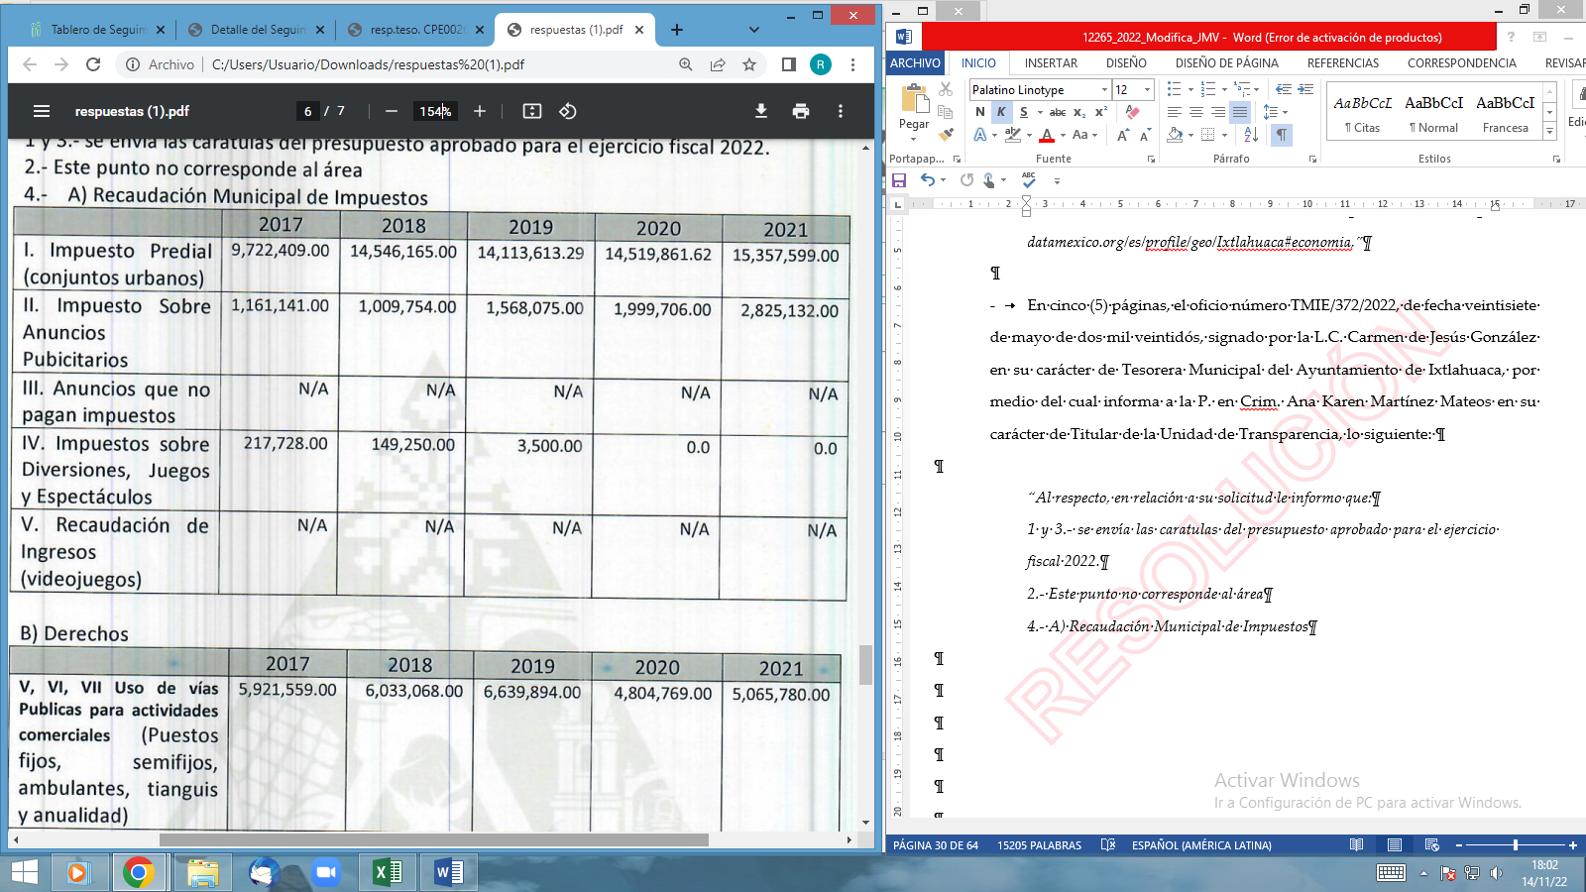

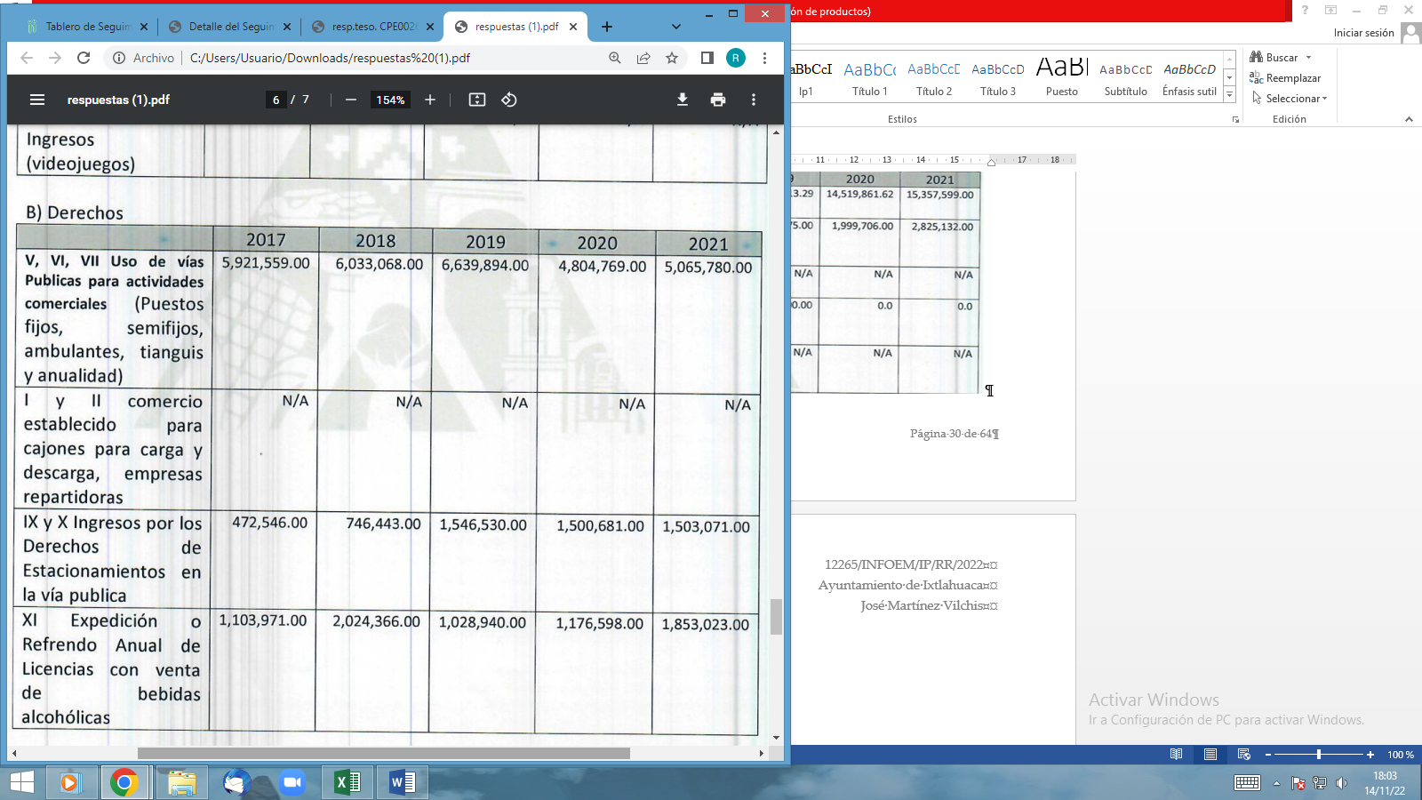

III y IV.- Al municipio no se le retuvo por parte de la Secretaría de Finanzas del Estado de México algún recurso económico.
VIII. No corresponde al área de Tesorería
XII.- No se tiene información clasificada

5.- (a, b, c y d) El Municipio si cuenta con reglamentos, manuales de operación y lineamientos para la recaudación.
I y II (e y f) estos no aplican a área de Tesorería.

No omito mencionar que se envía información a partir del ejercicio 2017 que se encuentra en resguardo de esta Tesorería Municipal; de años anteriores ya se encuentra en el archivo municipal.”

Es así que derivado de la respuesta emitida por El Sujeto Obligado, el Recurrente, interpuso el presente recurso de revisión, señalando como acto impugnado que: “información incompleta.”. Y como Razones o motivos de inconformidad lo siguiente:

“Dentro de la solicitud se especificó la información requerida, la cual se genera a través de reportes de las áreas correspondientes, la información que mandan no es lo solicitado, aunado a que la información no esta completa Se anexa documento que puede servir de apoyo para la entrega de la información por áreas de competencia” [sic]

Cabe destacar que se obvia el análisis de la competencia por parte del Sujeto Obligado, para generar, administrar o poseer la información solicitada, dado que éste ha asumido la misma, mediante su respuesta a la solicitud de información.

En efecto, el hecho de que el Sujeto Obligado haya asumido la información implica que la genera, posee o administra, en ejercicio de sus funciones de derecho público, es decir, no niega la existencia de la información solicitada, por el contrario, se pronuncia respecto de la información requerida, es por ello que se reitera, se asume que posee la información; por lo tanto, el estudio en específico se obvia dado que a nada práctico llevaría el alcance del mismo.

De hecho, el estudio de la naturaleza jurídica de la información pública solicitada, tiene por objeto determinar si ésta la genera, posee o administra el Sujeto Obligado; sin embargo, en aquellos casos en que éste la asume, implica en automático que la genera, posee o administra; por consiguiente, a nada práctico nos conduciría su estudio, ya que se insiste la información pública solicitada, ya fue asumida por el Sujeto Obligado.

Ahora bien, en el periodo de instrucción el sujeto obligado entregó junto al informe justificado las mismas documentales entregadas en respuesta, sin embargo, en el archivo denominado “INFORME JUSTIFICADO SOL 161.pdf”, adjunto diversos oficios a continuación que a continuación se describen:

    - En una (1) página, el oficio número PMI/DJC/468/2022, de fecha siete de julio de dos mil veintidós, signado por el Lic. Edgar Mendoza López en su carácter de Director Jurídico Consultivo, por medio del cual informa a la P. en Crim. Ana Karen Martínez Mateos en su carácter de Titular de la Unidad de Transparencia, lo siguiente:

“…al respecto le comunico que esta Dirección Jurídica no tiene ningún antecedente de orden juncial o administrativa que corresponda a los ejercicios fiscales puntualizados en el requerimiento referido.”

    - En una (1) página, el oficio número PMIX/CGMMR/295/2022, de fecha siete de julio de dos mil veintidós, signado por la Lic. Erika Sánchez Calixto en su carácter de Coordinadora General Municipal de Mejora Regulatoria, por medio del cual informa a la P. en Crim. Ana Karen Martínez Mateos en su carácter de Titular de la Unidad de Transparencia, lo siguiente:

“…informo a Usted que como es de su conocimiento las dependencias de la Administración Pública Municipal si cuentan con marco normativo (Reglamentos y Manuales)

Por otra parte, por lo que se refiere al puto de la recaudación de impuestos, informo a Usted que no es competencia de la Coordinación General Municipal de Mejora Regulatoria la recaudación de ingresos…”

    - En una (1) página, el oficio número DGMI/0292/2022, de fecha siete de julio de dos mil veintidós, signado por la L.E.P. Emily Gómez Nava en su carácter de Directora de Gobierno Municipal, por medio del cual informa a la P. en Crim. Ana Karen Martínez Mateos en su carácter de Titular de la Unidad de Transparencia, lo siguiente:

“…con base en el Punto No. 4, Inciso b), Fracción III, Numeral 1, citados en el documento en mención, al respecto le informo que de acuerdo a la facultad que otorga el Bando Municipal Vigente a esta Dirección de Gobierno Municipal a mi cargo, en el Capítulo I, Artículos 100, 101 Fracción I, II, III, VI, VII, VIII, XIV, XVI, 162, 163, 164, 165, 166, 167, 168; los cajones tolerados para la prestación del Servicio Público den modalidad de Taxis es de 162 espacios y 41 bases en la misma modalidad de toleradas, en lo que respecta a la Cabecera Municipal.”

    - En una (1) página, el oficio número PM/SA/0782/2022, de fecha siete de julio de dos mil veintidós, signado por el Lic. Zenón Jesús Pérez Morales, en su carácter de Secretario del Ayuntamiento, por medio del cual ratifica la modalidad de entrega de la información a CONSULTA DIRECTA, por insuficiencia de recursos humanos.

    - En una (1) página, el oficio número PMIX/DPT/CDU/218/2022, de fecha ocho de julio de dos mil veintidós, signado por el Lic. René Hernández Mendoza en su carácter de Director de Planeación del Territorio, por medio del cual informa a la P. en Crim. Ana Karen Martínez Mateos en su carácter de Titular de la Unidad de Transparencia, lo siguiente:

“…cabe destacar que la información que se hace llegar es de acuerdo a los datos que se tienen en los antecedentes con las que recibe esta Nueva Dirección, toda vez que anteriormente el área de Desarrollo Urbano era departamento, por lo que solo se tiene dato aproximado en cuanto a lo señalado a: TESORERÍA-DIRECCIÓN DESARROLLO URBANO, en el inciso b, Derechos, fracción i. la recaudación por los ingresos establecidos en los artículos 143 y 144 del Código Financiero del Estado de México […] se tiene lo siguiente:

AÑO | MONTO | OBSERVACIÓN
2011 | $466,237.00 | Emisión de licencias
2012 | $597,110.00 | Emisión de licencias
2013 | $487,028.00 | Emisión de licencias
2014 | $506,308.00 | Emisión de licencias
2015 | $612,834.00 | Emisión de licencias
2015 | $583,191.00 | Emisión de licencias
2017 | $580,846.00 | Emisión de licencias
2018 | $861,619.00 | Emisión de licencias
2019 | $644,827.00 | Emisión de licencias
2020 | $496,320.00 | Emisión de licencias
2021 | $838,202.00 | Emisión de licencias”

    - En una (1) página, el oficio número STIX/041/2022, de fecha siete de julio de dos mil veintidós, signado por el Lic. Abelardo Martínez Martínez en su carácter de Secretario Técnico, por medio del cual informa a la P. en Crim. Ana Karen Martínez Mateos en su carácter de Titular de la Unidad de Transparencia, lo siguiente:

“…del requerimiento de información que tiene marcado con el número 2, que a la letra dice. ¿Cuál es la principal actividad económica del municipio y que porcentaje representa?, el respecto, me permito enviarle la página oficial de las instituciones gubernamentales…

- Página oficial del gobierno de México, secretaría de Económica
https:// datamexico.org/es/profile/geo/ixtlahuaca#economy

- Página oficial de El Instituto Nacional de Estadística y Geografía (INEGI)
https://www.inegi.org.mx”

    - En tres (3) páginas, el oficio número PMIX/DDEyFCI/933/2022, de fecha siete de julio de dos mil veintidós, signado por el P.L.C. Alfredo Eugenio Sánchez en su carácter de Director de Desarrollo Económico y Fomento Comercial e Industrial, por medio del cual informa a la P. en Crim. Ana Karen Martínez Mateos en su carácter de Titular de la Unidad de Transparencia, lo siguiente:

“En atención al punto xi 1. ¿Cuántas personas Físicas o Jurídicas Colectivas pagan el Derecho de refrendo por cada inciso del A) al G)? y ¿Cuántos pagan dos o más Derechos establecidos en el Artículo 159 fracción I del Código Financiero del Estado de México y Municipios?; al respecto le informo lo siguiente:
A). Misceláneas, tiendas de abarrotes, con venta de bebidas alcohólicas hasta 12° G.L. en botella cerrada, en la demarcación hay 121 unidades económicas.
B). Misceláneas, tiendas de abarrotes, con venta de bebidas alcohólicas mayores de 12° G.L. en botella cerrada existen 4.
C). Son 4 Agencias, depósitos o expedíos, bodegas y minisúper con venta de bebidas alcohólicas hasta de 12° G.L. en botella cerrada registradas en el municipio de Ixtlahuaca.
D). Lonjas mercantiles hay 25 unidades económicas.
E). Hay registro de 16 vinaterías y minisúper, con venta de bebidas alcohólicas mayores de 12° G.L. en botella cerrada.
F). No se cuenta con información respecto al giro bodegas con venta de bebidas alcohólicas.
G). Hay registro de 5 unidades económicas con giro de centros comerciales, tiendas departamentales y súper mercados con venta de bebidas alcohólicas en botella cerrada. En el mismo punto ¿cuántos pagan dos o más Derechos establecidos en el artículo 159 fracción I del Código Financiero del Estado de México y Municipios, al respecto, existen 6 personas Físicas o Jurídicas colectivas que pagan 2 o más derechos.”

Ahora bien, se procede a analizar si la información entregada ya sea en respuesta o en informe justificado, colma los puntos solicitados por el hoy recurrente, por lo que hace al punto uno (1), consistente en: 1.- Presupuesto aprobado para el ejercicio fiscal 2022

El sujeto obligado remite las caratulas de los presupuestos de ingresos y egresos del Presupuesto Basado en Resultados Municipal del primero de enero al treinta y uno de diciembre de dos mil veintidós, como se aprecia a continuación:

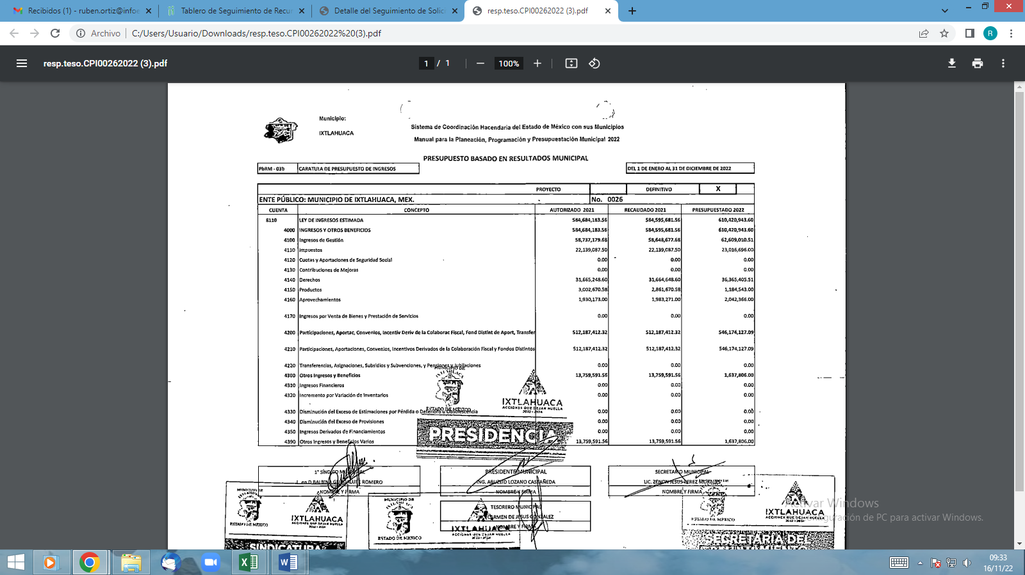

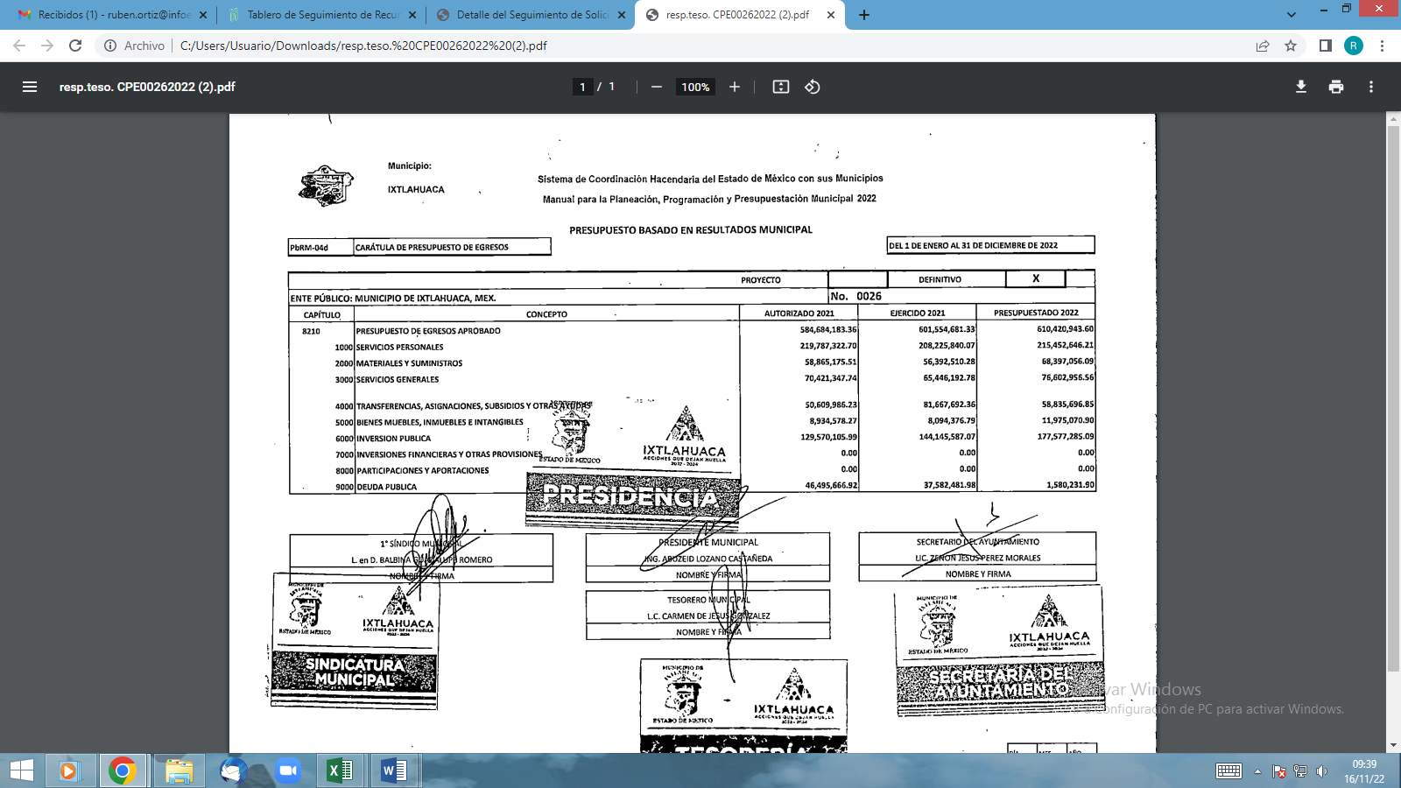

Para este Órgano Garante se tiene por colmado el punto uno (1) de la solicitud de información.

Por lo que hace al punto dos (2) consistente en:

- Principal Actividad Económica del Municipio y porcentaje que representa.

Se pronuncian dos unidades administrativas en diverso momento procesal, primero el P.L.C. Alfredo Eugenio Sánchez en su carácter de Director de Desarrollo Económico y Fomento Comercial e Industrial del Ayuntamiento de Ixtlahuaca, en respuesta proporcionó la liga electrónica siguiente:

- datamexico.org/es/profile/geo/ixtlahuaca#economia

Posteriormente en informe justificado el Lic. Abelardo Martínez Martínez en su carácter de Secretario Técnico proporciona dos ligas electrónicas:

- Página oficial del gobierno de México, secretaría de Económica
https:// datamexico.org/es/profile/geo/ixtlahuaca#economy

- Página oficial de El Instituto Nacional de Estadística y Geografía (INEGI)
https://www.inegi.org.mx”

Podemos apreciar que la liga: “datamexico.org/es/profile/geo/ixtlahuaca#economia” proporcionada por el Director de Desarrollo Económico y Fomento Comercial e Industrial, es la misma que proporciona el Secretario Técnico, la única diferencia es que la del Secretario Técnico dice en inglés: “economy” al final de la liga, sin embargo, al consultar ambas, se dirige a la misma página electrónica, en la cual se aprecia lo siguiente:

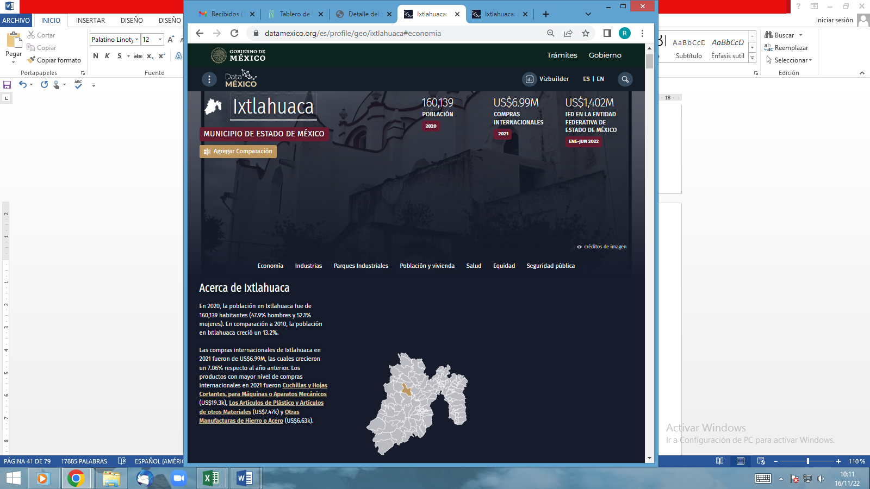

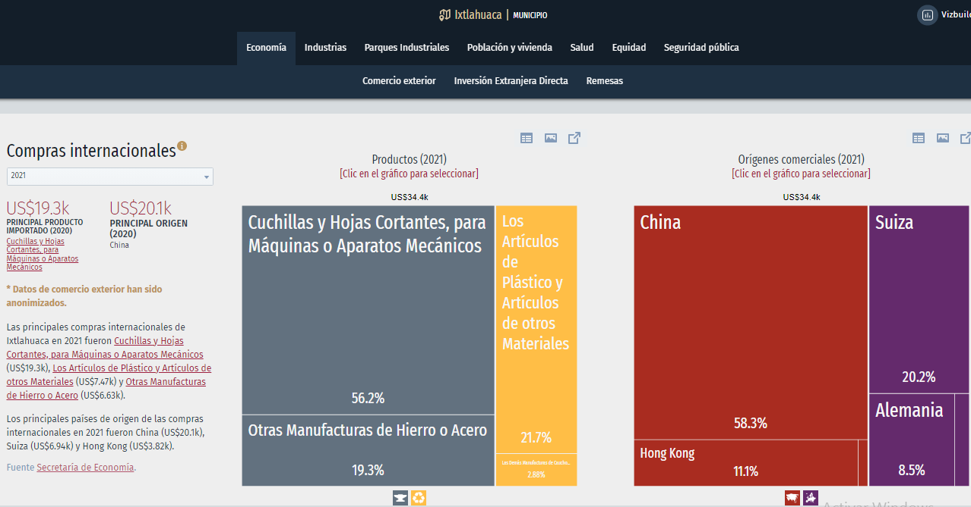

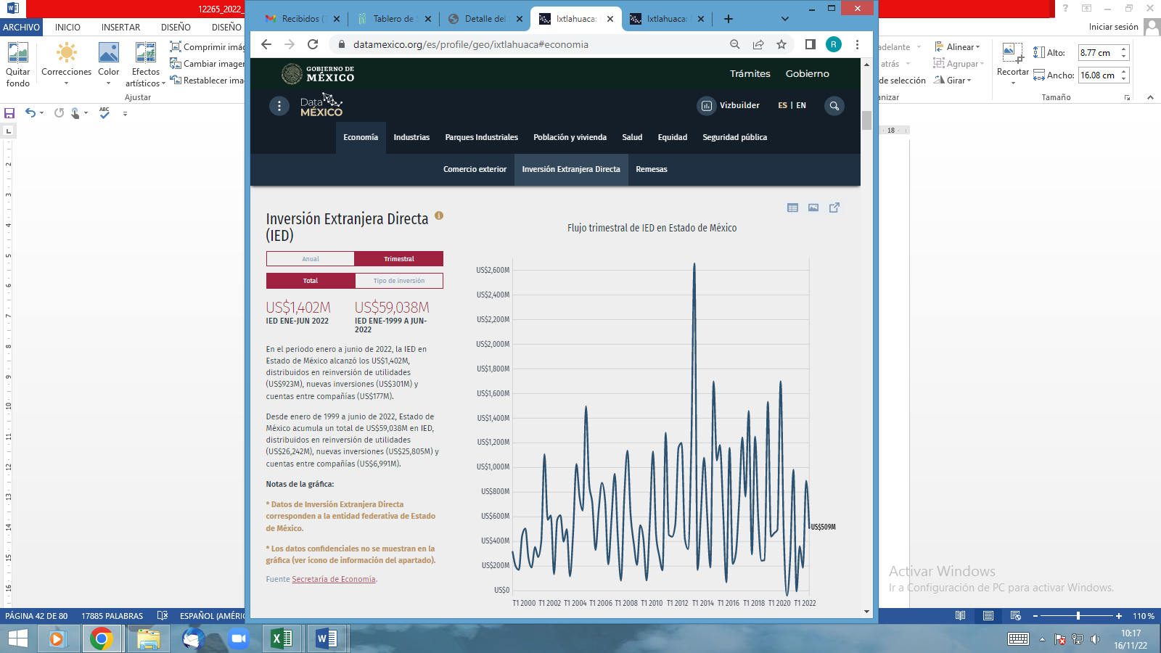

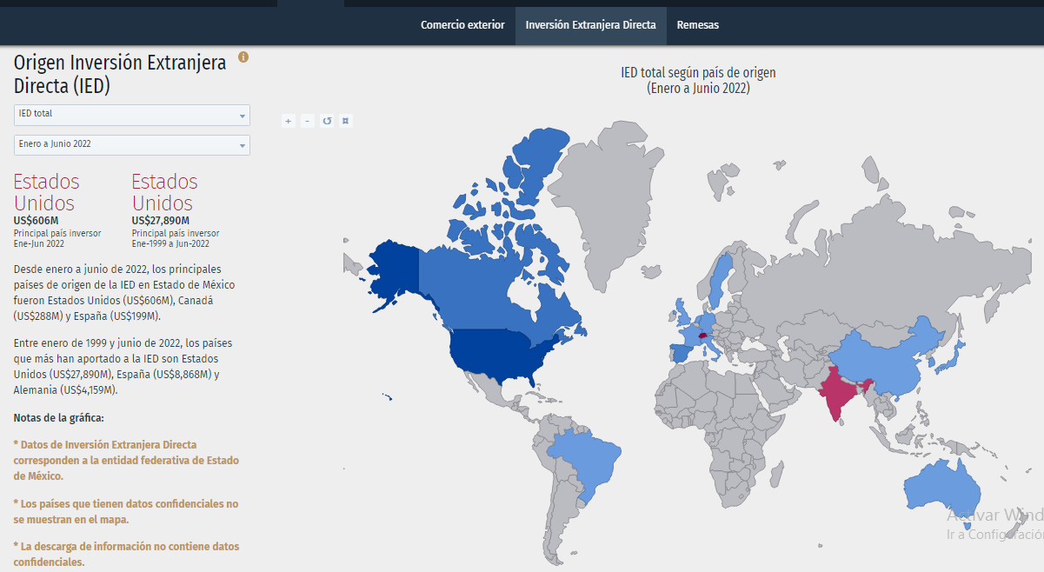

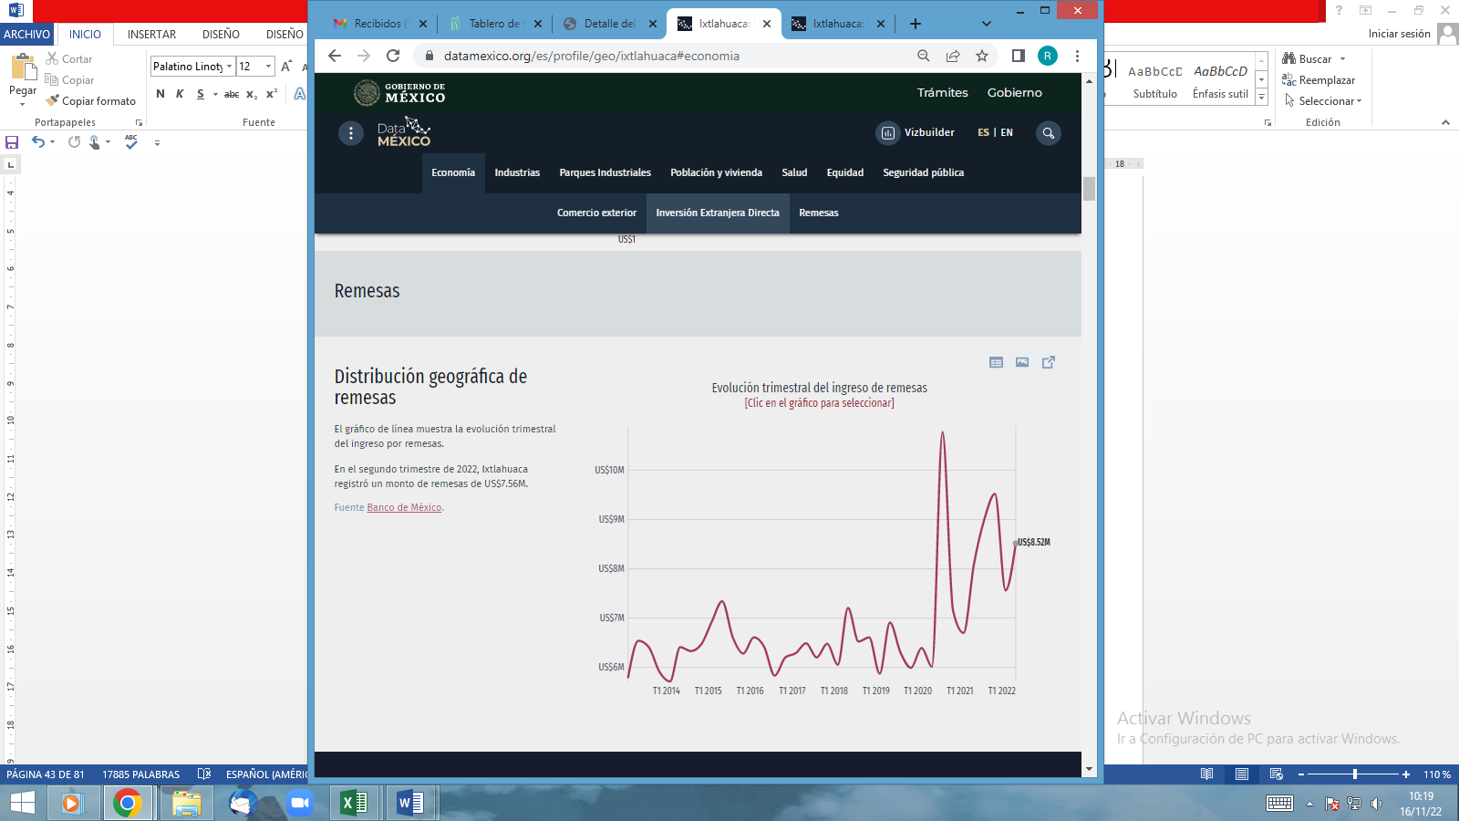



La página del INEGI: https://www.inegi.org.mx, muestra entre otras cosas lo siguiente:



Cabe destacar que el punto de la solicitud de información en análisis (2.- ¿Principal Actividad Económica del Municipio y porcentaje que representa?), está construido en forma interrogante, es decir, el particular no está solicitando un documento en específico donde consten las actividades económicas del municipio o las que se tengan autorizadas; tampoco se interpreta que el hoy recurrente este solicitando un documento donde consten las estadísticas de actividad económica del municipio y de donde se aprecie que actividad es la que mayor porcentaje representa.

Este punto de la solicitud consta de dos interrogantes, la primera se contesta respondiendo ad hoc (a modo), es decir, el sujeto obligado debe hacer un comparativo de las actividades económicas de su municipio y emitir el juicio de valor ponderando las escalas económicas, macro económicas y de mercado a efecto de concluir o determinar que actividad económica es la principal.

Las respuesta que pudiera recaer a la segunda pregunta, indefectiblemente se relaciona con la respuesta de la primera, pues el particular cuestiona, que una vez que se identifique la principal actividad económica, ésta que porcentaje representa, se considera que es una interrogante atendida parcialmente pues este Órgano Garante considera que lo que requiere con el: “porcentaje que representa” (la principal actividad económica); se desprende de la página electrónica “datamexico.org/es/profile/geo/ixtlahuaca#economia”, se aprecia que la principal actividad económica de Ixtlahuaca es en dos mil diecinueve (2019), “El Comercio Al Por Menor”, cuenta con un porcentaje del 51.4%; ahora bien, parcialmente atiende, pues si bien, el sujeto obligado se pronuncia respecto de lo requerido, no se considera que sea la temporalidad requerida por el recurrente (no obstante que no lo haya señalado en su solicitud de información respecto de este punto), en primer término porque el primer punto de la solicitud es muy claro al referir dos mil veintidós (2022), en consecuencia se infiere que la segunda pregunta en relación con la primera se refiera al mismo año, y en segundo término porque de acuerdo al Criterio reiterado de interpretación vigente emitido por el Instituto Nacional de Transparencia, Acceso a la Información y Protección de Datos Personales, que establece:

“Periodo de búsqueda de la información. En el supuesto de que el particular no haya señalado el periodo respecto del cual requiere la información, o bien, de la solicitud presentada no se adviertan elementos que permitan identificarlo, deberá considerarse, para efectos de la búsqueda de la información, que el requerimiento se refiere al año inmediato anterior, contado a partir de la fecha en que se presentó la solicitud. [Énfasis añadido]

Precedentes:

- Acceso a la información pública. RRA 0022/17. Sesión del 16 de febrero de 2017. Votación por unanimidad. Sin votos disidentes o particulares. Instituto Mexicano de la Propiedad Industrial. Comisionado Ponente Francisco Javier Acuña Llamas.
- Acceso a la información pública. RRA 2536/17. Sesión del 07 de junio de 2017. Votación por unanimidad. Sin votos disidentes o particulares. Secretaría de Gobernación. Comisionada Ponente Areli Cano Guadiana.
- Acceso a la información pública. RRA 3482/17. Sesión del 02 de agosto de 2017. Secretaría de Comunicaciones y Transportes. Votación por unanimidad. Sin votos disidentes o particulares. Comisionado Ponente Oscar Mauricio Guerra Ford.”

En la presente solicitud de información si se advierten elementos de temporalidad, pues no se puede soslayar que en el primer punto de la solicitud el recurrente refirió muy claramente dos mil veintidós (2022) y que las demás preguntas y puntos de solicitud iban ligados con ese primer punto, se da por hecho que el recurrente no tenía que colocar en cada uno de los puntos de la solicitud el año dos mil veintidós (2022) para entender que con una vez que lo pusiera al principio, se refería al citado año; es decir, no podemos concluir que por lo que hace a los puntos 2, 3 y 5 no requería la información del año dos mil veintidós (2022), sólo porque no lo plasmó en cada uno de dichos puntos de la solicitud (caso diverso al punto 4, que se verá más adelante), cuando desde el principio pide la información, en relación con el presupuesto aprobado, para el ejercicio fiscal dos mil veintidós (2022).

Entonces, de las ligas proporcionadas por el sujeto obligado si se colma lo requerido en el punto dos (2) de la solicitud de información, “principal actividad económica y porcentaje que representa”, pero para el ejercicio dos mil diecinueve (2019), y que como hemos visto el recurrente solicitó dichos datos del año dos mil veintidós (2022), por tales motivos el sujeto obligado deberá hacer una búsqueda exhaustiva y razonable y entregar:

A.- La expresión documental que dé cuenta de la principal actividad económica del municipio y el porcentaje que representa, del primero (01) de enero al veinticinco (25) de mayo de dos mil veintidós.

Cabe señalar que la liga electrónica proporcionada que remite a la página del INEGI, no colma la solicitud de información, ya que de forma genérica remite a dicho vinculo web, sin que se advierta de forma precisa la principal actividad económica y porcentaje que representa del municipio de Ixtlahuaca, por ende no se toma en consideración para el análisis del presente punto de la solicitud.

Lo anterior es así en virtud de lo establecido por los artículos 11 y 161 de la Ley de Transparencia y Acceso a la Información Pública del Estado de México y Municipios, en los que se señalan las características que debe tener toda información entregada por los sujetos obligados desde el momento de su generación, publicación y entrega, así como la forma en que se deberá consultar la información, señalando una fuente precisa y concreta, a saber:

Artículo 11. En la generación, publicación y entrega de información se deberá garantizar que ésta sea accesible, actualizada, completa, congruente, confiable, verificable, veraz, integral, oportuna y expedita, sujeta a un claro régimen de excepciones que deberá estar definido y ser además legítima y estrictamente necesaria en una sociedad democrática, por lo que atenderá las necesidades del derecho de acceso a la información de toda persona.
[…]

Artículo 161. Cuando la información requerida por el solicitante ya esté disponible al público en medios impresos, tales como libros, compendios, trípticos, registros públicos, en formatos electrónicos disponibles en Internet o en cualquier otro medio, se le hará saber por el medio requerido por el solicitante la fuente, el lugar y la forma en que puede consultar, reproducir o adquirir dicha información en un plazo no mayor a cinco días hábiles. La fuente deberá ser precisa y concreta y no debe implicar que el solicitante realice una búsqueda en toda la información que se encuentre disponible.

De los artículos transcritos se establecen las características que debe tener la información desde el momento de su generación, publicación y entrega; de igual manera se contempla el procedimiento a seguir por el sujeto obligado para informar a los solicitantes sobre información que se encuentre disponible en libros, compendios, formatos electrónicos, entre otros, haciéndole saber al solicitante como podrá consultar, reproducir o adquirir la información, en un plazo no mayor a cinco días hábiles, comprendiendo:

- La fuente
- El lugar y
- La forma

Asimismo, se establece que la fuente de la información deberá ser:

- Precisa
- Concreta
- Y no debe implicar que el solicitante realice una búsqueda en toda la información que se encuentre disponible.

Imperativos legales que establecen el procedimiento que debe seguir el Sujeto Obligado para que pueda tomarse como válida su orientación sobre la forma en que puede consultar la información requerida, y que, en el caso en concreto, no acontece; ello porque el Sujeto Obligado se limitó a indicar la dirección electrónica de su página oficial, sin que señalara puntualmente el procedimiento que el particular debe seguir para acceder a la información requerida, lo que implica que la fuente no es precisa porque su fuente no es concreta, sino por el contrario ésta resulta abstracta y genera incertidumbre entre el cúmulo de información que se observa en la página; y por último, su fuente implica que el solicitante realice una búsqueda en toda la información que se encuentra disponible, lo que a todas luces transgrede el numeral citado.

Por lo anteriormente expuesto, se concluye que el Sujeto Obligado no colmó las pretensiones realizadas por el particular, con dichas instrucciones para acceder a la información solicitada en la multirreferida página de internet; no obstante, no pasa desapercibido para esta ponencia que el plazo transcurrido entre la solicitud de información y la respuesta del Sujeto Obligado fue de quince días hábiles; al respecto, el artículo 161, de la Ley de Transparencia local indica que cuando la información requerida esté disponible en internet, el Sujeto Obligado deberá hacerlo saber al solicitante en un plazo no mayor a cinco días hábiles; bajo esa premisa, la respuesta del Sujeto Obligado vulneró el referido dispositivo de la Ley de Transparencia.

En seguimiento con el presente análisis, por lo que hace al tercer punto de la solicitud de información consistente en:

- Monto de los ingresos del municipio:
- Ingresos propios (de recaudación municipal)
- Representación respecto del total del presupuesto
- Monto de los Ingresos proveniente de las de partidas presupuestales
- Federales
- Estatales
- Representación respecto del total del presupuesto.

Para lo cual la L.C. Carmen de Jesús González en su carácter de Tesorera Municipal del Ayuntamiento de Ixtlahuaca, dio respuesta de la siguiente manera: “…Al respecto, en relación a su solicitud le informo que: 1 y 3.- se envía las caratulas del presupuesto aprobado para el ejercicio fiscal 2022.”, Caratula del Presupuesto de Ingresos del Presupuesto Basado en Resultados Municipal para el ejercicio fiscal dos mil veintidós (2022), antes inserta, y con la cual, para este Órgano Garante se tiene por colmado el punto tres (3).

Por lo que corresponde al punto cuatro (4), de la solicitud de información consistente en:

- Recaudación municipal realizada de las siguientes fuentes de ingresos estipuladas en la Ley de Ingresos de los Municipios del Estado de México de cada uno de los años solicitados (2011 al 2021) y en el Código Financiero del Estado de México y Municipios para cada uno de los ejercicios fiscales a partir del 2011 al 2021, con forme a sus registros

Para lo cual se colocan tablas comparativas, a efecto de establecer si el sujeto obligado colma lo solicitado por el hoy recurrente o no:

- Impuestos

Solicitud de información | Fundamento en que se basa la solicitud de información | Respuesta del Sujeto obligado y si colma o no la solicitud.
- Monto recaudado por los Impuestos sobre conjuntos urbanos, por cada uno de los años a partir del 2011 hasta el 2021. | No refirió fundamento el hoy recurrente. | Remite el monto del impuesto predial (conjuntos urbanos) del año dos mil diecisiete (2017) al dos mil veintiuno (2021).  Colma Parcial, pues no se pronuncia respecto de los años del 2011 al 2016.
- Monto de la recaudación por los Impuestos sobre anuncios publicitarios, de los años a partir del 2011 hasta el 2021. | Artículo 120.- Están obligadas al pago de este impuesto las personas físicas o jurídicas colectivas que se anuncien en bienes del dominio público o privado, mediante anuncios publicitarios susceptibles de ser observados desde la vía pública o lugares de uso común, así como la distribución de publicidad impresa, sonorización y perifoneo, en la vía pública, que anuncien o promuevan la venta de bienes o servicios. Lo anterior, observando las disposiciones aplicables en la materia, incluyendo las emitidas por la autoridad municipal de que se trate.  Artículo 121.- Este impuesto, se pagará bimestralmente dentro de los cinco días siguientes al bimestre en que se causó, cuando se efectúe la publicidad, de acuerdo con la siguiente: | Remite el monto del impuesto sobre anuncios publicitarios del año dos mil diecisiete (2017) al dos mil veintiuno (2021).  Colma Parcial, pues no se pronuncia respecto de los años del 2011 al 2016
  TARIFA
  CONCEPTO | NÚMERO DE VECES EL VALOR DIARIO  DE LA UNIDAD DE MEDIDA Y  ACTUALIZACIÓN VIGENTE
  I. Anuncios adosados, pintados, murales, volados, marquesinas, por m2 o fracción. | 0.66
  II. Estructurales sin iluminación, exterior o interior, mobiliario urbano, autosoportados por m2 o fracción. | 1.21
  III. Estructurales:  A). Luminosos, de neón y electrónicos, por metro cuadrado o fracción.  B). De proyección óptica, computarizados y los que pudieran ser explotados de forma mixta, por metro cuadrado o fracción y de forma mixta, por metro cuadrado o fracción de cada tipo de anuncio y/o publicidad transmitida. | 2.42  1.21
  IV. Objetos inflables, botargas, pancarteros y carpas o stand publicitarios, por día o fracción. | 3.63
  V. Anuncios colgantes:  A). Lonas y mantas, por m2 o fracción, por día.  B). Gallardetes o pendones por cada cien unidades o fracción. | 0.121  3.63
  VI. Distribución de volantes, folletos y muestras gratuitas de productos, degustaciones, sonorización y perifoneo, por día. | 3.63
- Documento donde conste el número de anuncios que no pagan impuesto, de los años a partir del 2011 hasta el 2021. | Penúltimo párrafo del artículo 121.- No se pagará este impuesto, por aquellos anuncios que tengan como única finalidad publicitar el nombre, la denominación o razón social del establecimiento a través de anuncios adosados o pintados en el mismo, con o sin iluminación, así como aquellos que promuevan eventos educativos o culturales que no persigan fines de lucro. | El sujeto obligado en la tabla con la cual da respuesta en el presente punto de la solicitud coloca: “N/A”, lo cual NO COLMA la solicitud, pues no se da certeza al hoy recurrente si hay o no hay anuncios que no pagan impuesto.  Derivado del punto en específico, se podría suponer que no hay anuncios que no pagan impuestos, sin embargo, el sujeto obligado debió pronunciarse en tal sentido, como hechos negativos, sin embargo, la expresión “N/A” no le da certeza a su respuesta.
- Monto de la recaudación por los Impuestos sobre diversiones, juegos y espectáculos públicos, por cada uno de los años a partir del 2011 hasta el 2021. | Artículo 123.- Este impuesto se calculará y determinará aplicando al total de los ingresos percibidos, durante el período de explotación autorizado, la siguiente tarifa:  - Tratándose de juegos mecánicos, destreza, azar o simuladores explotados por personas físicas o jurídicas colectivas que no cuenten con establecimiento debidamente constituido, la tasa del 10%.  Cuando se trate de juegos mecánicos, destreza, azar o simuladores explotados por personas físicas o jurídicas colectivas que cuenten con establecimiento debidamente constituido, la tasa del 5%.  - Tratándose de espectáculos públicos explotados por personas físicas o jurídicas colectivas que no cuenten con establecimiento debidamente constituido, la tasa del 10%.  Cuando se trate de espectáculos públicos explotados por personas físicas o jurídicas colectivas que cuenten con establecimiento debidamente constituido, la tasa del 5%.  - Tratándose de espectáculos públicos de tipo cultural, teatral y circense la tasa del 3%. | Remite el monto de los impuestos sobre diversiones, juegos y espectáculos del año dos mil diecisiete (2017) al dos mil veintiuno (2021).  Colma Parcial, pues no se pronuncia respecto de los años del 2011 al 2016
- Monto de la recaudación por los ingresos, indicando el número de máquinas instaladas dentro del territorio municipal, por cada uno de los años a partir del 2011 hasta el 2021. | Último párrafo del artículo 123:  Las máquinas de entretenimiento de audio, vídeo, vídeo juegos, eléctricas y electrónicas, mesas de aire, futbolitos, y los juegos de computadora que se activen con monedas, fichas, tarjetas magnéticas o cualquier otro dispositivo y que impliquen interacción de uno o varios usuarios con dichas máquinas o aparatos, pagarán mensualmente 2.0 veces el valor diario de la Unidad de Medida y Actualización vigente por cada una. | El sujeto obligado en la tabla con la cual da respuesta en el presente punto de la solicitud coloca: “N/A”, lo cual NO COLMA la solicitud, pues no se da certeza al hoy recurrente si hay o no hay máquinas de entretenimiento de audio, vídeo, vídeo juegos, eléctricas y electrónicas, mesas de aire, futbolitos, y los juegos de computadora que se activen con monedas, fichas, tarjetas magnéticas o cualquier otro dispositivo.  Derivado del punto en específico, se podría suponer que no hay máquinas de entretenimiento, vídeo juegos, etc., sin embargo, el sujeto obligado debió pronunciarse en tal sentido, como hechos negativos, sin embargo, la expresión “N/A” no le da certeza a su respuesta.

En ese sentido por lo que hace al punto cuatro (4) sub rubro a).- Impuestos, el sujeto obligado deberá entregar a través del SAIMEX lo que omitió entregar o dar contestación, consistente en lo siguiente:

B.- Expresión documental donde conste:

B.1.- El monto recaudado por los Impuestos sobre conjuntos urbanos de los años a partir del dos mil once (2011) al dos mil dieciséis (2016).

B.2.- El monto de la recaudación por los Impuestos sobre anuncios publicitarios, de los años a partir del dos mil once (2011) al dos mil dieciséis (2016).

B.3.- El número de anuncios que no pagan impuesto, de los años a partir del dos mil once (2011) al año dos mil veintiuno el (2021).

B.4.- El monto de la recaudación por los Impuestos sobre diversiones, juegos y espectáculos públicos, de los años a partir del dos mil once (2011) al dos mil dieciséis (2016).

B.5.- El monto de la recaudación por los ingresos, indicando el número de máquinas instaladas dentro del territorio municipal, de los años a partir del dos mil once (2011) al año dos mil veintiuno el (2021).

- Derechos

Solicitud de información | Fundamento en que se basa la solicitud de información | Respuesta del Sujeto obligado/informe justificado y si colma o no la solicitud.
- Monto de la recaudación por los Ingresos por el pago de los Derechos establecidos en el artículo 143 y 144 por cada una de sus fracciones del Código Financiero del Estado de México y Municipios, por cada uno de los años a partir del 2011 hasta el 2021. | Artículo 143.- Están obligadas al pago de los derechos previstos en esta Sección, las personas físicas o jurídicas colectivas que reciban cualesquiera de los siguientes servicios, cuya expedición y vigilancia corresponde a las autoridades municipales en materia de desarrollo urbano, obras públicas o servicios públicos de acuerdo con los ordenamientos de la materia: Expedición de licencia para construcción, Autorización por alineamiento y número oficial, Expedición de licencias de uso de suelo, Autorización de cambios de uso de suelo, de densidad e intensidad y altura de edificaciones, Expedición de cédulas informativas de zonificación, etc.  Artículo 144.- Por los servicios prestados por desarrollo urbano y obras públicas municipales, se pagarán los siguientes derechos: Por la expedición de licencias municipales de construcción, Vivienda social progresiva o en zonas de regularización de la tenencia de la tierra, Vivienda de interés social, Vivienda popular, Edificaciones mercantiles, industriales o de prestación de servicios por metro cuadrado, etc. | En respuesta:  “I y II comercio establecido para cajones para carga y descarga, empresas repartidoras”, aunado a dicho pronunciamiento el sujeto obligado plasma la expresión: N/A, de los años 2017 al 2021.  En informe justificado:  “…en el inciso b, Derechos, fracción i. la recaudación por los ingresos establecidos en los artículos 143 y 144 del Código Financiero del Estado de México […] se tiene lo siguiente:..”  El sujeto obligado informa respecto del monto recaudado por cada uno de los ejercicios fiscales desde el año 2011 al 2021  Con lo anterior se tiene por COLMADO el presente punto de análisis, pues el sujeto obligado emite el pronunciamiento requerido por el recurrente.
- Monto de la recaudación por los ingresos obtenidos en la recaudación realizada por los conceptos que establecen el artículo 143 fracción IV y 144 Fracción VI del año 2011 al 2017, previo a la adición del párrafo donde se exentan de pago a las empresas públicas o privadas que prestan el servicio de distribución o de energía eléctrica, de hidrocarburos y/o conexión de servicios de telecomunicaciones tales como; telefonía básica fija, televisión por cable o a la red de internet, establecido en el decreto 267 y que fue publicado en el periódico oficial “Gaceta de gobierno”, Tomo CCIV Número 18 de fecha 17 de diciembre del 2017. | 143…  IV. Autorización para realizar obras de modificación, rotura o corte de pavimento de concreto hidraúlico, asfáltico o similares en calles, guarniciones o banquetas para llevar a cabo obras o instalaciones subterráneas y para la instalación, tendido o permanencia anual de cables y/o tuberías subterráneas o aéreas en la vía pública; y por los servicios de control necesarios para su ejecución.  Se exceptúa el cobro del derecho previsto en esta fracción, tratándose de aquellas autorizaciones en materia eléctrica, de hidrocarburos o de telecomunicaciones.  144…  VI. Por la autorización para la instalación, tendido o permanencia anual de cables y/o tuberías subterráneas o aéreas en la vía pública, por metro lineal se pagarán 0.05 veces el valor diario de la Unidad de Medida y Actualización vigente. Este pago deberá efectuarse dentro de los primeros tres meses de cada año.  Se exceptúa el cobro del derecho previsto en esta fracción, tratándose de aquellas autorizaciones en materia eléctrica, de hidrocarburos o de telecomunicaciones. | “I y II comercio establecido para cajones para carga y descarga, empresas repartidoras”, aunado a dicho pronunciamiento, el sujeto obligado plasma la expresión: N/A, de los años 2017 al 2021.  Lo cual NO COLMA la solicitud, pues no se da certeza al hoy recurrente si hay o no cobro de derechos por la expedición de licencia para construcción, licencias municipales de construcción, etc. en términos específicos de los artículo 143 fracción IV y 144 fracción VI, en cita, por los ejercicios fiscales del 2011 al 2017.
- Documento donde conste si el municipio tuvo que reintegrar algún pago efectuado por los Derechos establecidos en los artículos 143 fracción IV y 144 fracción VI del Código Financiero del Estado de México y Municipios a alguna empresa pública o privada derivado de una orden judicial o administrativa, por ser estos derechos de competencia federal, en los ejercicios fiscales 2017- 2018. | 143…  IV. Autorización para realizar obras de modificación, rotura o corte de pavimento de concreto hidraúlico, asfáltico o similares en calles, guarniciones o banquetas para llevar a cabo obras o instalaciones subterráneas y para la instalación, tendido o permanencia anual de cables y/o tuberías subterráneas o aéreas en la vía pública; y por los servicios de control necesarios para su ejecución.  Se exceptúa el cobro del derecho previsto en esta fracción, tratándose de aquellas autorizaciones en materia eléctrica, de hidrocarburos o de telecomunicaciones.  144…  VI. Por la autorización para la instalación, tendido o permanencia anual de cables y/o tuberías subterráneas o aéreas en la vía pública, por metro lineal se pagarán 0.05 veces el valor diario de la Unidad de Medida y Actualización vigente. Este pago deberá efectuarse dentro de los primeros tres meses de cada año.  Se exceptúa el cobro del derecho previsto en esta fracción, tratándose de aquellas autorizaciones en materia eléctrica, de hidrocarburos o de telecomunicaciones. | “III y IV.- Al municipio no se le retuvo por parte de la Secretaría de Finanzas del Estado de México algún recurso económico.”  Pronunciamiento que NO COLMA el presente punto de análisis de la solicitud de información, ya que como podemos apreciar el recurrente quiere saber SI el municipio tuvo que reintegrar algún pago.  Solicitó algún documento donde consten reintegros por el cobro de Derechos, más no si la Secretaría de Finanzas retuvo algún recurso económico.  En el presente punto es necesario que el sujeto obligado como autoridad dé certeza en el ejercicio de acceso a la información pública, pues resulta ambigua la respuesta o desviada del texto de la solicitud, ya que semánticamente “reintegrar” es una actuación diversa a la retención que la Secretaría de Finanzas pueda llegar a hacer por el cobro de derechos.  Toda vez que el sujeto obligado actúa como autoridad administrativa, debe satisfacer en su actuar los principios de coherencia y exhaustividad, en ese entendido se colige que por lo que hace a los presentes puntos no tienen respuesta por parte del sujeto obligado.
- Documento donde conste si al municipio le retuvieron por parte de la Secretaria de Finanza del estado de México, algún recurso económico para subsanar pagos efectuados por empresa pública o privada por los Derechos establecidos en los artículos 143 fracción IV y 144 fracción VI del Código Financiero del Estado de México y Municipios, derivado de una orden judicial o administrativa, por ser estos derechos de competencia federal, en los ejercicios fiscales 2017-2018. | 143…  IV. Autorización para realizar obras de modificación, rotura o corte de pavimento de concreto hidraúlico, asfáltico o similares en calles, guarniciones o banquetas para llevar a cabo obras o instalaciones subterráneas y para la instalación, tendido o permanencia anual de cables y/o tuberías subterráneas o aéreas en la vía pública; y por los servicios de control necesarios para su ejecución.  Se exceptúa el cobro del derecho previsto en esta fracción, tratándose de aquellas autorizaciones en materia eléctrica, de hidrocarburos o de telecomunicaciones.  144…  VI. Por la autorización para la instalación, tendido o permanencia anual de cables y/o tuberías subterráneas o aéreas en la vía pública, por metro lineal se pagarán 0.05 veces el valor diario de la Unidad de Medida y Actualización vigente. Este pago deberá efectuarse dentro de los primeros tres meses de cada año.  Se exceptúa el cobro del derecho previsto en esta fracción, tratándose de aquellas autorizaciones en materia eléctrica, de hidrocarburos o de telecomunicaciones. | “III y IV.- Al municipio no se le retuvo por parte de la Secretaría de Finanzas del Estado de México algún recurso económico.”  En el presente punto de análisis de la solicitud de información, se tiene por COLMADO, ya que el sujeto obligado, mediante la Tesorería Municipal de forma clara refiere que “…no se le retuvo por parte de la Secretaría de Finanzas del Estado de México algún recurso económico.”, lo que representa un hecho negativo.  Al respecto, al tratarse el requerimiento de información originario de documentación que, por las razones aducidas, a la fecha no ha sido generada, administrada o poseída, nos encontramos ante la figura de hechos negativos de los cuales es improcedente su demostración, tal y como se desprende de lo razonado en la Tesis Aislada (común): 267287, Semanario Judicial de la Federación, Sexta Época, Volumen LII, Tercera Parte, p. 101.
- Monto de los ingresos recaudados por lo establecido en el artículo 154 en cada una de sus fracciones del Código Financiero del Estado de México y Municipios de los años 2011 al 2021. | Artículo 154.- Por el uso de vías, plazas públicas, mercados públicos municipales o áreas de uso común para realizar actividades comerciales o de servicios, se pagarán por día los derechos conforme a la siguiente:  - Puestos fijos, semifijos o comerciantes ambulantes por cada metro cuadrado o fracción,  - Locales en mercados públicos municipales, por cada metro cuadrado o fracción,  - Máquinas accionadas por monedas, fichas o cualquier otro mecanismo, expendedoras de cualquier tipo de productos y/o prestadoras de servicios, por máquina | “V, VI, VII Uso de vías Públicas para actividades comerciales (puestos fijos, semifijos, ambulantes, tianguis y anualidad)”.  El sujeto obligado remite el monto de los derechos del año dos mil diecisiete (2017) al dos mil veintiuno (2021).  Colma Parcial, pues no se pronuncia respecto de los años del 2011 al 2016
- Monto de la recaudación por los Derechos establecido en la fracción I por cada una de los supuestos siguientes de cada uno de los años que comprenden del 2011 al 2021:  - Puestos fijos  - Semi fijos  - Comerciantes ambulantes | Artículo 154.- Por el uso de vías, plazas públicas, mercados públicos municipales o áreas de uso común para realizar actividades comerciales o de servicios, se pagarán por día los derechos conforme a la siguiente:  - Puestos fijos, semifijos o comerciantes ambulantes por cada metro cuadrado o fracción, | “V, VI, VII Uso de vías Públicas para actividades comerciales (puestos fijos, semifijos, ambulantes, tianguis y anualidad)”.  El sujeto obligado remite el monto de los derechos del año dos mil diecisiete (2017) al dos mil veintiuno (2021).  Colma Parcial, pues no se pronuncia respecto de los años del 2011 al 2016
- Monto del ingreso recaudado por lo establecido en la fracción I del artículo 154 del Código Financiero del Estado de México y Municipios por cada uno de los siguientes rubros:  - Tianguis  - Ferias, bazares o ferias de temporadas  Que se instalan periódicamente dentro del territorio municipal por cada uno de los años a partir del 2011 al 2021. | Artículo 154.- Por el uso de vías, plazas públicas, mercados públicos municipales o áreas de uso común para realizar actividades comerciales o de servicios, se pagarán por día los derechos conforme a la siguiente:  - Puestos fijos, semifijos o comerciantes ambulantes por cada metro cuadrado o fracción,  …  Artículo 154 Bis.- Por la expedición y renovación anual de la cédula para puestos fijos, semifijos o comerciantes ambulantes, se pagará por cada metro cuadrado o fracción 0.03 veces el valor diario de la Unidad de Medida y Actualización vigente.  Para el cobro del derecho a que se refiere el presente artículo, la autoridad municipal deberá emitir el reglamento relativo a las modalidades, requisitos y características que deberán tener las cédulas, como son, entre otros, los datos que permitan la identificación del comercio, la persona a quien se expide la cédula, la vigencia de la misma y su carácter no transferible. | “V, VI, VII Uso de vías Públicas para actividades comerciales (puestos fijos, semifijos, ambulantes, tianguis y anualidad)”.  El sujeto obligado remite el monto de los derechos del año dos mil diecisiete (2017) al dos mil veintiuno (2021).  Colma Parcial, pues no se pronuncia respecto de los años del 2011 al 2016.
- Monto del ingreso recaudado por los Derechos de estacionamientos en vía pública y de servicios públicos establecidos en el artículo 157 fracción II del Código Financiero del Estado de México y Municipios, por cada uno de los siguientes años, del 2011 al 2021, para la prestación de servicio de Taxis o base de transporte público (combis, microbuses o autobuses de pasajeros)  - Documento donde conste el número de cajones autorizados para la prestación de servicios, de sitios de taxis o bases de servicio público de transporte de pasajeros | Artículo 157.- Los conductores de vehículos automotores, que ocupen la vía pública y los lugares de uso común de los centros de población como estacionamiento, para base de taxis, en las calles y sitios que conforme a las disposiciones legales aplicables determine la autoridad; así como personas físicas y jurídicas colectivas propietarias de establecimientos comerciales o de servicios, que en beneficio de sí o de sus clientes aprovechen los lugares autorizados para estacionarse en la vía pública pagarán derechos de acuerdo a la siguiente:  …  - Por el uso como base de taxis en la vía pública, una cuota diaria por cada cajón de estacionamiento  Para proceder al cobro de este derecho la autoridad municipal deberá emitir las disposiciones administrativas que delimiten el uso de los cajones de estacionamiento por los que se hayan realizado los pagos de derechos en términos de la fracción II de este artículo, así como propiciar la correcta señalización y uso de la vía pública, de conformidad con el reglamento que para tal fin emita la propia autoridad. | El sujeto obligado mediante su Directora de Gobierno Municipal refiere:  “…con base en el Punto No. 4, Inciso b), […] al respecto le informo que […]; los cajones tolerados para la prestación del Servicio Público den modalidad de Taxis es de 162 espacios y 41 bases en la misma modalidad de toleradas, en lo que respecta a la Cabecera Municipal.”  El sujeto obligado remite el monto de los derechos del año dos mil veintidós (2022), se colige que es de dicho año pues la contestación esta gramaticalmente expresada en tiempo presente (año del que no se solicitó información).  NO Colma, pues no se pronuncia respecto de los años del 2011 al 2021.  Además no hace referencia al monto recaudado por cada año.  Tampoco entrega el, documento donde conste el número de cajones autorizados para la prestación de servicios, de sitios de taxis o bases de servicio público de transporte de pasajeros.
- Monto de los ingresos recaudados por los Derechos de estacionamientos en vía pública y de servicios públicos establecidos en el artículo 157 fracción III del Código Financiero del Estado de México y Municipios, por cada uno de los años a partir del 2011 hasta el 2021:  - Comercio establecido pago de cajones para carga y descarga  - Empresas repartidoras pago de cajones para carga y descarga  - Padrón de las empresas Jurídicas colectivas (Morales) que pagan autorizaciones de carga y descarga en vía pública | Artículo 157…(citado anterior)  …  - Por el uso de la vía pública como estacionamiento diario por periodos de las 8:00 hrs. a las 20 hrs. en beneficio de establecimientos comerciales o de servicios por cajón determinado…………………………..……. 0.3402  …  En el caso de las fracciones II y III, el pago se realizará durante los diez primeros días de cada mes ante la tesorería municipal que corresponda. | “IX y X Ingresos por los Derechos de Estacionamientos en la vía pública.”  El sujeto obligado remite el monto de los derechos del año dos mil diecisiete (2017) al dos mil veintiuno (2021).  NO Colma, pues no se pronuncia respecto de los años del 2011 al 2016.  Además de que no se diferencia lo recaudado por lo que respecta a los derechos recaudados respecto de la fracción III del artículo 157, y lo recaudado por el cobro de los derechos establecidos en el artículo 158, cuando evidentemente son actividades completamente disimiles
- Monto de los ingresos recaudados por los Derechos de estacionamientos en vía pública y de servicios públicos establecidos en el artículo 158 por cada una de subfracciones del Código Financiero del Estado de México y Municipios, por cada uno de los años a partir del 2011 hasta el 2021. | Artículo 158.- Por evaluación de la prestación del servicio al público de recepción, guarda, custodia y devolución de vehículos automotores, el permisionario pagará derechos conforme a lo siguiente:  - Los establecimientos que presten el servicio de manera permanente pagarán bimestralmente 0.40 veces el valor diario de la Unidad de Medida y Actualización vigente, por cada espacio o cajón autorizado, dentro de los días primero al diecisiete de los meses de febrero, abril, junio, agosto, octubre y diciembre.  - Cuando el servicio se preste de manera eventual se pagarán 0.30 veces el valor diario de la Unidad de Medida y Actualización vigente, por cada espacio o cajón autorizado, al día siguiente hábil de la evaluación realizada | “IX y X Ingresos por los Derechos de Estacionamientos en la vía pública.”  El sujeto obligado remite el monto de los derechos del año dos mil diecisiete (2017) al dos mil veintiuno (2021).  NO Colma, pues no se pronuncia respecto de los años del 2011 al 2016.  Además de que no se diferencia lo recaudado por lo que respecta a los derechos recaudados respecto de la fracción III del artículo 157, y lo recaudado por el cobro de los derechos establecidos en el artículo 158, cuando evidentemente son actividades completamente disimiles
- Monto de los ingresos recaudados por la expedición o refrendo de anual de licencias para la venta de bebidas alcohólicas al público, establecidos en el artículo 159 fracción I por cada una de sus incisos del Código Financiero del Estado de México y Municipios, por cada uno de los años a partir del 2011 hasta el 2021.  - Documento donde conste las personas Fiscas o Jurídicas Colectivas que pagan el Derecho de refrendo por cada inciso del A) a la G), así como los que paguen dos o más Derechos establecidos en el artículo 159 fracción I del Código Financiero del Estado de México y Municipios? | Artículo 159. Por la expedición o refrendo de licencias para vender bebidas alcohólicas al público en botella cerrada, o al copeo en general, en establecimientos comerciales, de servicios o de diversión y espectáculos públicos, se pagarán derechos conforme a la siguiente:  - COMERCIAL  - Misceláneas, tiendas de abarrotes, con venta de bebidas alcohólicas hasta de 12º G.L. en botella cerrada.  - Misceláneas, tiendas de abarrotes con venta de bebidas alcohólicas mayores de 12° G.L. en botella cerrada.  - Agencias, depósitos o expendios, bodegas y minisuper con venta de bebidas alcohólicas hasta de 12º G.L. en botella cerrada.  - Lonjas mercantiles.  - Vinaterías y minisúper, con venta de bebidas alcohólicas mayores de 12º G. L. en botella cerrada.  - Bodegas con venta de bebidas alcohólicas mayores de 12º G.L. en botella cerrada.  Centros comerciales, tiendas departamentales y supermercados con venta de bebidas alcohólicas en botella cerrada.
En respuesta:
(Respuesta de la Tesorera Municipal)
“XI Expedición o Refrendo Anual de Licencias con venta de bebidas alcohólicas”

El sujeto obligado remite el monto de los derechos del año dos mil diecisiete (2017) al dos mil veintiuno (2021).

Colma Parcial, pues no se pronuncia respecto de los años del 2011 al 2016.

En informe justificado:
(Informe de Director de Desarrollo Económico y Fomento Comercial e Industrial)

“En atención al punto xi 1. ¿Cuántas personas Físicas o Jurídicas Colectivas pagan el Derecho de refrendo por cada inciso del A) al G)? y ¿Cuántos pagan dos o más Derechos establecidos en el Artículo 159 fracción I del Código Financiero del Estado de México y Municipios?; al respecto le informo lo siguiente:

A). Misceláneas, tiendas de abarrotes, con venta de bebidas alcohólicas hasta 12° G.L. en botella cerrada, en la demarcación hay 121 unidades económicas.
B). Misceláneas, tiendas de abarrotes, con venta de bebidas alcohólicas mayores de 12° G.L. en botella cerrada existen 4.
C). Son 4 Agencias, depósitos o expedíos, bodegas y minisúper con venta de bebidas alcohólicas hasta de 12° G.L. en botella cerrada registradas en el municipio de Ixtlahuaca.
D). Lonjas mercantiles hay 25 unidades económicas.
E). Hay registro de 16 vinaterías y minisúper, con venta de bebidas alcohólicas mayores de 12° G.L. en botella cerrada.
F). No se cuenta con información respecto al giro bodegas con venta de bebidas alcohólicas. (COLMA)
G). Hay registro de 5 unidades económicas con giro de centros comerciales, tiendas departamentales y súper mercados con venta de bebidas alcohólicas en botella cerrada. En el mismo punto ¿cuántos pagan dos o más Derechos establecidos en el artículo 159 fracción I del Código Financiero del Estado de México y Municipios, al respecto, existen 6 personas Físicas o Jurídicas colectivas que pagan 2 o más derechos.”

Colma parcial el punto 1 de la fracción XI, en análisis, pues el recurrente solicitó el documento donde conste las personas Fiscas o Jurídicas Colectivas que pagan el Derecho de refrendo por cada inciso del A) a la G), así como los que paguen dos o más Derechos, y lo que el sujeto obligado entregó en este apartado fue un pronunciamiento ad hoc (a modo) en el cual refiere el número de registros para el expendio de alcohol así como el número de los que pagan dos o más derechos, sin embargo, como se repite, no es el documento donde conste la información solicitada.

Ahora bien, como se puede apreciar el sujeto obligado acepta expresamente administrar la información solicitada pues se pronuncia por cada una de los incisos de la fracción I del 159, por lo que deberá hacer entrega al recurrente de la documentación donde conste las personas Fiscas o Jurídicas Colectivas que pagan el Derecho de refrendo por cada inciso del A) a la G), así como los que paguen dos o más Derechos, a que ha hecho referencia en su informe justificado el Director de Desarrollo Económico y Fomento Comercial e Industrial.
- Monto del ingreso recaudado por los Derechos por la expedición o refrendo de anual de licencias para la venta de bebidas alcohólicas al público, establecidos en el artículo 159 fracción II y III por cada una de sus incisos del Código Financiero del Estado de México y Municipios por cada uno de los años a partir del 2011 hasta el 2021. | Artículo 159. Por la expedición o refrendo de licencias para vender bebidas alcohólicas al público en botella cerrada, o al copeo en general, en establecimientos comerciales, de servicios o de diversión y espectáculos públicos, se pagarán derechos conforme a la siguiente:  …  - DE SERVICIOS  …  - DE DIVERSION Y ESPECTACULOS PUBLICOS. | NO COLMA, pues no hubo pronunciamiento, ni información entregada por parte de ninguno de los sujetos habilitados, ni en respuesta, ni en informe justificado.

De tal forma que este Instituto estima que el Sujeto Obligado incumplió lo establecido en la Ley de la Materia, por lo cual es procedente revocar la respuesta a la solicitud del particular y ordenar la entrega de la información requerida.

En virtud de lo anterior, para delimitar las fronteras conceptuales de las unidades administrativas en cita, resulta oportuno traer a colación el artículo 95, fracciones I, IV, V, XIV, XVI, XVII de la Ley Organica Municipal del Estado de México y el artículo 32 de la Ley de Fiscalización Superior del Estado de México, porciones normativas que disponen a la literalidad lo siguiente:

LEY ORGANICA MUNICIPAL DEL ESTADO DE MÉXICO
“Artículo 95.- Son atribuciones del tesorero municipal:
I. Administrar la hacienda pública municipal, de conformidad con las disposiciones legales aplicables;
(…)
IV. Llevar los registros contables, financieros y administrativos de los ingresos, egresos, e inventarios;
V. Proporcionar oportunamente al ayuntamiento todos los datos o informes que sean necesarios para la formulación del Presupuesto de Egresos Municipales, vigilando que se ajuste a las disposiciones de esta Ley y otros ordenamientos aplicables;
(…)
XIV. Ministrar a su inmediato antecesor todos los datos oficiales que le solicitare, para contestar los pliegos de observaciones y alcances que formule y deduzca el Órgano Superior de Fiscalización del Estado de México
(…)
XVI. Glosar oportunamente las cuentas del ayuntamiento;
XVII. Contestar oportunamente los pliegos de observaciones y responsabilidad que haga la Órgano Superior de Fiscalización del Estado de México, así como atender en tiempo y forma las solicitudes de información que éste requiera, informando al ayuntamiento;
(…)” (Sic)

LEY DE FISCALIZACIÓN SUPERIOR DEL ESTADO DE MÉXICO
“Artículo 32.- - El Gobernador del Estado, por conducto del titular de la dependencia competente, presentará a la Legislatura la cuenta pública del Gobierno del Estado del ejercicio fiscal inmediato anterior, a más tardar el treinta de abril de cada año
Los Presidentes Municipales presentarán a la Legislatura las cuentas públicas anuales de sus respectivos municipios, del ejercicio fiscal inmediato anterior, dentro de los quince primeros días del mes de marzo de cada año; asimismo, los informes mensuales los deberán presentar dentro de los veinte días posteriores al término del mes correspondiente.
Las cuentas públicas deberán presentarse conforme a lo establecido en la Ley General de Contabilidad Gubernamental, Ley de Disciplina Financiera delas Entidades Federativas y los Municipios y demás disposiciones aplicables.” (Sic)

El Manual Único de Contabilidad Gubernamental para las Dependencias y Entidades Públicas del Gobierno y Municipios del Estado de México, aplicable para el sujeto obligado, establece entre otras cosas lo siguiente:

“…
IX. GUÍA CONTABILIZADORA
PARA EL REGISTRO CONTABLE
Y PRESUPUESTAL DE
OPERACIONES ESPECÍFICAS
…
C) MUNICIPIOS Y SUS ORGANISMOS DESCENTRALIZADOS

Operaciones en Caja, Bancos y Fondo Fijo de Caja
Inversiones en Instituciones Financieras
Robo de Fondos Públicos
Depreciación Acumulada del Activo Fijo
Créditos a favor del Municipio
Documentos por cobrar a favor del Municipio
Operaciones con el DIF Municipal
Adquisiciones de Bienes y Servicios
Movimientos del Almacén de Materiales
Altas y Bajas del Activo Fijo
Depósitos en Garantía
Pagos Anticipados
Constitución de Pasivo Derivado de Operaciones Ajenas a su Función
Operaciones con Proveedores
Registro de los Adeudos de Ejercicios Fiscales Anteriores
Pago de Nomina
Financiamientos Bancarios
Ministraciones de Fondos para Obra de Infraestructura e Inversión
Obras PAD
Registro de Obra Pública con Recursos Propios
Calculo de Intereses por Pagar IVA Repercutido (para Organismos de Agua únicamente)
Obligaciones por Pagar a Largo Plazo
Anticipo del GEM a cuenta de Participaciones
Programa Nacional de Recursos Federales
Programa General de Obras Rezagos por Cobro de Agua
Fondo de Prioridades Estatales y Municipales
Fianzas Contratadas
Bienes Muebles e Inmuebles en Comodato
Registro de las Disponibilidades Financieras de Ejercicios Anteriores
Registro de Movimientos por Fideicomisos de Aportaciones para Planta Tratadora
Registro de Movimientos del Programa Cultural Tripartita
Registro de Movimientos de las Multas Federales Pendientes de Cobro
Registro de Movimientos por el Rezago de Cobro de Impuestos
Registro de Cheques devueltos vía pago de Contribuciones 3.5%
Aportaciones de Mejoras por Servicios Ambientales
Estímulo Fiscal de Impuesto Sobre la Renta de Impuestos y Salarios
Adeudos Históricos por el Consumo de Energía Eléctrica

Del análisis sistemático y armónico de la normatividad previamente plasmada se desprende que la Tesorería Municipal da cuenta de los ingresos y egresos, administra la hacienda pública municipal llevando en todo momento los registros contables, financieros y administrativos de los ingresos, ya sea por derechos o impuestos.

El Sujeto Obligado debe presentar a la Legislatura las cuentas públicas anuales del ejercicio fiscal inmediato anterior, dentro de los quince primeros días del mes de marzo de cada año; asimismo, los informes mensuales los deberán presentar dentro de los veinte días posteriores al término del mes correspondiente.

Los informes remitidos por el Sujeto Obligado al Órgano Superior de Fiscalización del Estado de México son generados de manera trimestral, mismos que engloban información relativa a impuestos, derechos, ingresos y recaudación, entre otros.

Hasta aquí lo expuesto, se arriba a la premisa de que la información requerida es susceptible de ser generada, poseída y administrada por El Sujeto Obligado.

En ese sentido por lo que hace al punto cuatro (4) sub rubro b).- Derechos, el sujeto obligado deberá entregar a través del SAIMEX lo que omitió entregar o dar contestación, consistente en lo siguiente:

C.- Expresión documental donde conste:

C.1.- Monto de la recaudación por los ingresos obtenidos por los conceptos que establecen el artículo 143 fracción IV y 144 Fracción VI del Código Financiero del Estado de México y Municipios del año dos mil once (2011) al dos mil diecisiete (2017).

C.2.- Monto que se reintegró por algún pago efectuado por los Derechos establecidos en los artículos 143 fracción IV y 144 fracción VI del Código Financiero del Estado de México y Municipios a alguna empresa pública o privada derivado de una orden judicial o administrativa, del año dos mil diecisiete (2017) al dos mil dieciocho (2018).

C.3.- Monto de los ingresos recaudados por lo establecido en el artículo 154 en cada una de sus fracciones del Código Financiero del Estado de México y Municipios de los años dos mil once (2011) al dos mil dieciséis (2016).

C.4.- Monto del ingreso recaudado por los Derechos establecidos en el artículo 157 fracciones II y III del Código Financiero del Estado de México y Municipios, de los años del dos mil once (2011) al dos mil veintiuno (2021)

C.5.- Número de cajones autorizados para la prestación de servicios, de sitios de taxis o bases de servicio público de transporte de pasajeros, de la fecha de la solicitud de información a un año con antelación, es decir, del veinticinco de mayo de dos mil veintiuno (2021) al veinticinco de mayo de dos mil veintidós (2022).

C.6.- Monto de los ingresos recaudados por los Derechos establecidos en el artículo 158 fracciones I y II del Código Financiero del Estado de México y Municipios, de los años del dos mil once (2011) al dos mil veintiuno (2021)

C.7.- Monto de los ingresos recaudados por los Derechos establecidos en el artículo 159 fracción I incisos A, B, C, D, E y G del Código Financiero del Estado de México y Municipios, de los años del dos mil once (2011) al dos mil veintiuno (2021)

C.8.- Monto de los ingresos recaudados por los Derechos establecidos en el artículo 159 fracciones II y III del Código Financiero del Estado de México y Municipios, de los años del dos mil once (2011) al dos mil veintiuno (2021)

En seguimiento con el presente análisis, por lo que hace al quinto punto de la solicitud de información consistente en:

- Reglamentos, manuales de operación o lineamientos municipales para la recaudación de los siguientes conceptos:

- Impuestos Publicitarios
- Lineamientos para el desarrollo de las actividades fracciones IV y VI del Artículo 121 del Código Financiero del Estado de México y Municipios
- Impuestos sobre Diversiones, Juegos y Espectáculos
- Derechos de Desarrollo Urbano
- Derechos por el uso de las vías y áreas públicas para el ejercicio de actividades de comercio o de servicio
- Conforme a lo establecido en materia de salud y al artículo 1 Objeto de Ley de la Ley de Movilidad del Estado de México.
- Conforme a lo establecido en el Artículo 154 bis del Código Financiero del Estado de México y Municipios
- Por los Derechos que se les cobran a los sitios de Taxis y bases del transporte público conforme a lo establecido en el artículo 157 último párrafo del Código Financiero del Estado de México y Municipios y al artículo 1 Objeto de Ley de la Ley de Movilidad del Estado de México.
- Derechos por la Expedición o Refrendo Anual de Bebidas Alcohólicas al Público
- Alineados a lo que establece la Ley de Competitividad y Ordenamiento Comercial del Estado de México, El Catálogo Mexiquense de Actividades Industriales, Comerciales y de Servicios de Bajo Riesgo y en materia de salud (COPRISEM).

Para lo cual la L.C. Carmen de Jesús González en su carácter de Tesorera Municipal del Ayuntamiento de Ixtlahuaca, dio respuesta de la siguiente manera: “…5.- (a, b, c y d) El Municipio si cuenta con reglamentos, manuales de operación y lineamientos para la recaudación. I y II (e y f) estos no aplican a área de Tesorería.”.

Por su parte la Lic. Erika Sánchez Calixto en su carácter de Coordinadora General Municipal de Mejora Regulatoria, refirió: “…informo a Usted que como es de su conocimiento las dependencias de la Administración Pública Municipal si cuentan con marco normativo (Reglamentos y Manuales)…”,

No obstante lo anterior, que el sujeto obligado acepto expresamente contar con Reglamentos y Manuales, el sujeto obligado no adjunto ni en respuesta, ni en informe justificado algún Reglamento o Manual empleado para la recaudación de los impuesto y derechos establecidos en el punto cinco (5) de la solicitud de información, ahora bien, la Ley para la Mejora Regulatoria del Estado de México y sus Municipios establece:

“Artículo 21.- Compete a los Municipios en materia de mejora regulatoria, lo siguiente:
…
IV. Establecer Comités Internos en cada dependencia, los cuales se encargarán de elaborar y aprobar los programas anuales de mejora regulatoria municipal, así como las propuestas de creación de regulaciones o de reforma específica, con base en los objetivos, estrategias y líneas de acción de los programas sectoriales, especiales, regionales e institucionales derivados del Plan Municipal de Desarrollo.

Los titulares de las dependencias deberán designar un servidor público con nivel inferior jerárquico inmediato, quien será el enlace de la materia y el responsable de mejora regulatoria del sujeto obligado, el cual tendrá estrecha comunicación con el Coordinador General de Mejora Regulatoria para dar cumplimiento de la Ley;
…
Artículo 23.- Las comisiones Municipales tendrán, en su ámbito de competencia, las facultades y responsabilidades siguientes:

I. Revisar el marco regulatorio municipal y coadyuvar en la elaboración y actualización de los anteproyectos de reglamentos, bandos, acuerdos y demás regulaciones o reformas a éstas, y realizar los diagnósticos de procesos para mejorar la regulación de actividades económicas específicas;”

Como podemos apreciar, la Coordinación de Mejora Regulatoria en ámbito de sus funciones puede contar con la información que se solicita el hoy recurrente relativa a los Reglamentos o manuales existentes para llevar a cabo la recaudación e ingresos del municipio ya sea por el cobro de impuestos o derechos, en ese sentido el sujeto obligado deberá entregar mediante el sistema SAIMEX:

D.- Los reglamentos o Manuales empleados para la recaudación de los siguientes conceptos:

- Impuestos Publicitarios
- Impuestos sobre Diversiones, Juegos y Espectáculos
- Derechos de Desarrollo Urbano
- Derechos por el uso de las vías y áreas públicas para el ejercicio de actividades de comercio o de servicio
- Por los Derechos que se les cobran a los sitios de Taxis y bases del transporte público.
- Derechos por la Expedición o Refrendo Anual de Bebidas Alcohólicas al Público.

Con base en lo anteriormente expuesto, se acredita de manera fehaciente que el Sujeto Obligado no colmó el derecho de acceso a la información pública. Consecuentemente resulta dable ordenar la entrega, en versión pública de ser procedente, del o los documentos en donde conste lo siguiente:

A.- La expresión documental que dé cuenta de la principal actividad económica del municipio y el porcentaje que representa, del primero (01) de enero al veinticinco (25) de mayo de dos mil veintidós.

B.- Expresión documental donde conste:

B.1.- El monto recaudado por los Impuestos sobre conjuntos urbanos de los años a partir del dos mil once (2011) al dos mil dieciséis (2016).

B.2.- El monto de la recaudación por los Impuestos sobre anuncios publicitarios, de los años a partir del dos mil once (2011) al dos mil dieciséis (2016).

B.3.- El número de anuncios que no pagan impuesto, de los años a partir del dos mil once (2011) al año dos mil veintiuno el (2021).

B.4.- El monto de la recaudación por los Impuestos sobre diversiones, juegos y espectáculos públicos, de los años a partir del dos mil once (2011) al dos mil dieciséis (2016).

B.5.- El monto de la recaudación por los ingresos, indicando el número de máquinas instaladas dentro del territorio municipal, de los años a partir del dos mil once (2011) al año dos mil veintiuno el (2021).

C.- Expresión documental donde conste:

C.1.- Monto de la recaudación por los ingresos obtenidos por los conceptos que establecen el artículo 143 fracción IV y 144 Fracción VI del Código Financiero del Estado de México y Municipios del año dos mil once (2011) al dos mil diecisiete (2017).

C.2.- Monto que se reintegró por algún pago efectuado por los Derechos establecidos en los artículos 143 fracción IV y 144 fracción VI del Código Financiero del Estado de México y Municipios a alguna empresa pública o privada derivado de una orden judicial o administrativa, del año dos mil diecisiete (2017) al dos mil dieciocho (2018).

C.3.- Monto de los ingresos recaudados por lo establecido en el artículo 154 en cada una de sus fracciones del Código Financiero del Estado de México y Municipios de los años dos mil once (2011) al dos mil dieciséis (2016).

C.4.- Monto del ingreso recaudado por los Derechos establecidos en el artículo 157 fracciones II y III del Código Financiero del Estado de México y Municipios, de los años del dos mil once (2011) al dos mil veintiuno (2021)

C.5.- Número de cajones autorizados para la prestación de servicios, de sitios de taxis o bases de servicio público de transporte de pasajeros, de la fecha de la solicitud de información a un año con antelación, es decir, del veinticinco de mayo de dos mil veintiuno (2021) al veinticinco de mayo de dos mil veintidós (2022).

C.6.- Monto de los ingresos recaudados por los Derechos establecidos en el artículo 158 fracciones I y II del Código Financiero del Estado de México y Municipios, de los años del dos mil once (2011) al dos mil veintiuno (2021)

C.7.- Monto de los ingresos recaudados por los Derechos establecidos en el artículo 159 fracción I incisos A, B, C, D, E y G del Código Financiero del Estado de México y Municipios, de los años del dos mil once (2011) al dos mil veintiuno (2021)

C.8.- Monto de los ingresos recaudados por los Derechos establecidos en el artículo 159 fracciones II y III del Código Financiero del Estado de México y Municipios, de los años del dos mil once (2011) al dos mil veintiuno (2021)

D.- Los reglamentos o Manuales empleados para la recaudación de los siguientes conceptos:

- Impuestos Publicitarios
- Impuestos sobre Diversiones, Juegos y Espectáculos
- Derechos de Desarrollo Urbano
- Derechos por el uso de las vías y áreas públicas para el ejercicio de actividades de comercio o de servicio
- Por los Derechos que se les cobran a los sitios de Taxis y bases del transporte público.
- Derechos por la Expedición o Refrendo Anual de Bebidas Alcohólicas al Público

Ahora bien derivado de la antigüedad de la información solicitada, al respecto, resulta oportuno traer a colación los numerales 10, 11, 13, 17, 20, 23, 26, 30,31, 32, 40, 50, 58, 59, 99 de la Ley General de Archivos, que disponen a la literalidad lo siguiente:

LEY GENERAL DE ARCHIVOS
“Artículo 10. Cada sujeto obligado es responsable de organizar y conservar sus archivos; de la operación de su sistema institucional; del cumplimiento de lo dispuesto por esta Ley; las correspondientes de las entidades federativas y las determinaciones que emita el Consejo Nacional o el Consejo Local, según corresponda; y deberán garantizar que no se sustraigan, dañen o eliminen documentos de archivo y la información a su cargo.
El servidor público que concluya su empleo, cargo o comisión, deberá garantizar la entrega de los archivos a quien lo sustituya, debiendo estar organizados y descritos de conformidad con los instrumentos de control y consulta archivísticos que identifiquen la función que les dio origen en los términos de esta Ley.
Artículo 11. Los sujetos obligados deberán:
I. Administrar, organizar, y conservar de manera homogénea los documentos de archivo que produzcan, reciban, obtengan, adquieran, transformen o posean, de acuerdo con sus facultades, competencias, atribuciones o funciones, los estándares y principios en materia archivística, los términos de esta Ley y demás disposiciones jurídicas que les sean aplicables;
II. Establecer un sistema institucional para la administración de sus archivos y llevar a cabo los procesos de gestión documental;
III. Integrar los documentos en expedientes;
IV. Inscribir en el Registro Nacional la existencia y ubicación de archivos bajo su resguardo;
V. Conformar un grupo interdisciplinario en términos de las disposiciones reglamentarias, que coadyuve en la valoración documental;
VI. Dotar a los documentos de archivo de los elementos de identificación necesarios para asegurar que mantengan su procedencia y orden original;
VII. Destinar los espacios y equipos necesarios para el funcionamiento de sus archivos;
VIII. Promover el desarrollo de infraestructura y equipamiento para la gestión documental y administración de archivos;
IX. Racionalizar la producción, uso, distribución y control de los documentos de archivo;
X. Resguardar los documentos contenidos en sus archivos;
XI. Aplicar métodos y medidas para la organización, protección y conservación de los documentos de archivo, considerando el estado que guardan y el espacio para su almacenamiento; así como procurar el resguardo digital de dichos documentos, de conformidad con esta Ley y las demás disposiciones jurídicas aplicables, y
XII. Las demás disposiciones establecidas en esta Ley y otras disposiciones jurídicas aplicables.
Los fideicomisos y fondos públicos que no cuenten con estructura orgánica, así como cualquier persona física que reciba y ejerza recursos públicos, o realice actos de autoridad de la federación, las entidades federativas y los municipios, estarán obligados a cumplir con las disposiciones de las fracciones I, VI, VII, IX y X del presente artículo.
Los sujetos obligados deberán conservar y preservar los archivos relativos a violaciones graves de derechos humanos, así como respetar y garantizar el derecho de acceso a los mismos, de conformidad con las disposiciones legales en materia de acceso a la información pública y protección de datos personales, siempre que no hayan sido declarados como históricos, en cuyo caso, su consulta será irrestricta.
Artículo 13. Los sujetos obligados deberán contar con los instrumentos de control y de consulta archivísticos conforme a sus atribuciones y funciones, manteniéndolos actualizados y disponibles; y contarán al menos con los siguientes:
I. Cuadro general de clasificación archivística;
II. Catálogo de disposición documental, y
III. Inventarios documentales.
La estructura del cuadro general de clasificación archivística atenderá los niveles de fondo, sección y serie, sin que esto excluya la posibilidad de que existan niveles intermedios, los cuales, serán identificados mediante una clave alfanumérica.
Artículo 17. Los servidores públicos que deban elaborar un acta de entrega-recepción al separarse de su empleo, cargo o comisión, en los términos de las disposiciones jurídicas aplicables, deberán entregar los archivos que se encuentren bajo su custodia, así como los instrumentos de control y consulta archivísticos actualizados, señalando los documentos con posible valor histórico de acuerdo con el catálogo de disposición documental.
Artículo 20. El Sistema Institucional es el conjunto de registros, procesos, procedimientos, criterios, estructuras, herramientas y funciones que desarrolla cada sujeto obligado y sustenta la actividad archivística, de acuerdo con los procesos de gestión documental.
Artículo 23. Los sujetos obligados que cuenten con un sistema institucional de archivos, deberán elaborar un programa anual y publicarlo en su portal electrónico en los primeros treinta días naturales del ejercicio fiscal correspondiente.
Artículo 26. Los sujetos obligados deberán elaborar un informe anual detallando el cumplimiento del programa anual y publicarlo en su portal electrónico, a más tardar el último día del mes de enero del siguiente año de la ejecución de dicho programa
Artículo 30. Cada área o unidad administrativa debe contar con un archivo de trámite que tendrá las siguientes funciones:
(…)
Artículo 31. Cada sujeto obligado debe contar con un archivo de concentración, que tendrá las siguientes funciones:
(…)
Artículo 32. Los sujetos obligados podrán contar con un archivo histórico que tendrá las siguientes funciones:
(…)
Artículo 40. Los responsables de los archivos históricos de los sujetos obligados, adoptarán medidas para fomentar la preservación y difusión de los documentos con valor histórico que forman parte del patrimonio documental, las que incluirán:
I. Formular políticas y estrategias archivísticas que fomenten la preservación y difusión de los documentos históricos;
II. Desarrollar programas de difusión de los documentos históricos a través de medios digitales, con el fin de favorecer el acceso libre y gratuito a los contenidos culturales e informativos;
III. Elaborar los instrumentos de consulta que permitan la localización de los documentos resguardados en los fondos y colecciones de los archivos históricos;
IV. Implementar programas de exposiciones presenciales y virtuales para divulgar el patrimonio documental;
V. Implementar programas con actividades pedagógicas que acerquen los archivos a los estudiantes de diferentes grados educativos, y
VI. Divulgar instrumentos de consulta, boletines informativos y cualquier otro tipo de publicación de interés, para difundir y brindar acceso a los archivos históricos
Artículo 50. En cada sujeto obligado deberá existir un grupo interdisciplinario, que es un equipo de profesionales de la misma institución, integrado por los titulares de:
I. Jurídica;
II. Planeación y/o mejora continua;
III. Coordinación de archivos;
IV. Tecnologías de la información;
V. Unidad de Transparencia;
VI. Órgano Interno de Control, y
VII. Las áreas o unidades administrativas productoras de la documentación.
El grupo interdisciplinario, en el ámbito de sus atribuciones, coadyuvará en el análisis de los procesos y procedimientos institucionales que dan origen a la documentación que integran los expedientes de cada serie documental, con el fin de colaborar con las áreas o unidades administrativas productoras de la documentación en el establecimiento de los valores documentales, vigencias, plazos de conservación y disposición documental durante el proceso de elaboración de las fichas técnicas de valoración de la serie documental y que, en conjunto, conforman el catálogo de disposición documental.
- El grupo interdisciplinario podrá recibir la asesoría de un especialista en la naturaleza y objeto social del sujeto obligado.
- El sujeto obligado podrá realizar convenios de colaboración con instituciones de educación superior o de investigación para efectos de garantizar lo dispuesto en el párrafo anterior.
Artículo 58. Los sujetos obligados deberán publicar en su portal electrónico con vínculo al portal de transparencia, los dictámenes y actas de baja documental y transferencia secundaria, los cuales se conservarán en el archivo de concentración por un periodo mínimo de siete años a partir de la fecha de su elaboración.
Para aquellos sujetos obligados que no cuenten con un portal electrónico, la publicación se realizará a través del Archivo General en el ámbito federal o, en su caso, en el archivo general de la entidad federativa que corresponda, en los términos que establezcan las disposiciones en la materia.
Los sujetos obligados distintos del Poder Ejecutivo Federal transferirán a los respectivos archivos históricos para su conservación permanente dichos dictámenes y actas.
Artículo 59. Los sujetos obligados que cuenten con un archivo histórico deberán transferir los documentos con valor histórico a dicho archivo, debiendo informar al Archivo General o, en su caso, a los archivos generales o entidades especializadas en materia de archivos a nivel local correspondiente, en un plazo de cuarenta y cinco días naturales posteriores a la transferencia secundaria.
Artículo 99. Los sujetos obligados deberán promover la capacitación en las competencias laborales en la materia y la profesionalización de los responsables de las áreas de archivo.” [Sic}

Luego entonces, de conformidad con la normatividad referida con antelación se arriban a las siguientes consideraciones:

- En la actualidad los archivos son considerados de suma importancia, ya que éstos contienen, conservan, preservan y difunden la información contenida en los documentos que conforman cada uno de los expedientes que resguardan.
- Se le llama Ciclo vital de la documentación a las fases caracterizadas por diversos usos institucionales de la información por las que transitan los documentos en una institución. Dichas fases son tres, desde que se producen los documentos hasta que se determina su destino final, y es a partir de éstas que se gestiona la documentación. Fase activa (trámite), fase semiactiva (concentración) y fase inactiva (histórico)
- Para que los archivos administren de forma eficiente la documentación que está bajo su resguardo es prioritario que toda institución que cuente con éstos haga de su red de repositorios un sistema de información que cuente con una estructura archivística especializada que se le conoce como Sistema Institucional de Archivos (SIA), cuyo objetivo y razón de ser reside en el trabajo integral para la administración de los documentos a lo largo de su ciclo vital.
- Para saber cómo organizar los expedientes en los archivos, debemos conocer cómo se integran los documentos dentro éstos, para lo cual, es necesario vincularlos con los niveles descriptivos del Cuadro general de clasificación archivística y del Catálogo de disposición documental
- El Cuadro de clasificación archivística es el instrumento técnico que refleja la estructura de un archivo con base en las atribuciones y funciones de cada dependencia o entidad.
- El catálogo de disposición documental es un registro general y sistemático que establece los valores documentales, vigencia documental, los plazos de conservación y destino final.
- Que los Sujetos Obligados deberán de promover la capacitación en materia archivística a través de los medios disponibles.

En efecto, de la normatividad plasmada con anterioridad se desprende que la esfera competencial del Departamento de Coordinación de Archivo lo encauza a dirigir la política archivística municipal, coordinar actividades de capacitación, dirigir un comité interdisciplinario, vigilar la formación de archivos de trámite, concentración y en su caso histórico, entre muchas otras atribuciones, es decir, la información es susceptible de obrar en los archivos del Sujeto Obligado.

- De la versión pública

El derecho de acceso a la información pública tiene como limitante el respeto a la intimidad y a la vida privada de las personas, por lo que la entrega de la información que pudiera entregarse en su caso, deberá ser en versión pública en la que se suprima aquella información relacionada con la vida privada de los particulares y de los servidores públicos, de acuerdo con dispuesto en los artículos 3, fracciones IX, XX, XXI y XLV; 4, 51, 91, 137 y 143 de la Ley de Transparencia y Acceso a la Información Pública del Estado de México y Municipios.

Por ello, los Sujetos Obligados deben observar que los datos personales en su posesión estén protegidos, adoptando las medidas de seguridad administrativa, física y técnica necesarias para garantizar la integridad, confidencialidad y disponibilidad de los mismos, considerando además, que conforme al principio de finalidad todo tratamiento de datos personales que efectúen los Sujetos Obligados deberá estar justificado en la Ley, tal como lo disponen los artículos 22, 38 y 43 de la Ley de Protección de Datos Personales en Posesión de Sujetos Obligados del Estado de México y Municipios.

De este modo, en armonía entre los principios constitucionales de máxima publicidad y de protección de datos personales, la Ley permite la elaboración de versiones públicas en las que se suprima aquella información relacionada con la vida privada de los particulares y de los servidores públicos.

En este supuesto, es criterio reiterado de este Instituto que además de los datos especificados en la Ley de Transparencia y Acceso a la Información Pública del Estado de México y Municipios, existen otros que se consideran confidenciales y por tanto deben testarse al momento de la elaboración de versiones públicas, tal es el caso del Registro Federal de Contribuyentes (RFC), la Clave Única de Registro de Población (CURP).

En cuanto al RFC constituye un dato personal, ya que para su obtención es necesario acreditar ante la autoridad fiscal previamente la identidad de la persona, su fecha de nacimiento, entre otros aspectos. Ahora bien, las personas físicas tramitan su inscripción en el registro con el propósito de realizar —mediante esa clave de identificación— operaciones o actividades de naturaleza fiscal, la cual, les permite hacerse identificables respecto de una situación fiscal determinada.

Lo anterior, es compartido por el entonces Instituto Federal de Acceso a la Información Protección de Datos (IFAI) a través del Criterio 09/2009, el cual es del tenor literal siguiente:

“Registro Federal de Contribuyentes (RFC) de las personas físicas es un dato personal confidencial. De conformidad con lo establecido en el artículo 18, fracción II de la Ley Federal de Transparencia y Acceso a la Información Pública Gubernamental se considera información confidencial los datos personales que requieren el consentimiento de los individuos para su difusión, distribución o comercialización en los términos de esta Ley. Por su parte, según dispone el artículo 3, fracción II de la Ley Federal de Transparencia y Acceso a la Información Pública Gubernamental, dato personal es toda aquella información concerniente a una persona física identificada o identificable. Para obtener el RFC es necesario acreditar previamente mediante documentos oficiales (pasaporte, acta de nacimiento, etc.) la identidad de la persona, su fecha y lugar de nacimiento, entre otros. De acuerdo con la legislación tributaria, las personas físicas tramitan su inscripción en el Registro Federal de Contribuyentes con el único propósito de realizar mediante esa clave de identificación, operaciones o actividades de naturaleza tributaria. En este sentido, el artículo 79 del Código Fiscal de la Federación prevé que la utilización de una clave de registro no asignada por la autoridad constituye como una infracción en materia fiscal. De acuerdo con lo antes apuntado, el RFC vinculado al nombre de su titular, permite identificar la edad de la persona, así como su homoclave, siendo esta última única e irrepetible, por lo que es posible concluir que el RFC constituye un dato personal y, por tanto, información confidencial, de conformidad con los previsto en el artículo 18, fracción II de la Ley Federal de Transparencia y Acceso a la Información Pública Gubernamental…” (Sic)
(Énfasis añadido)

Así, el RFC se vincula al nombre de su titular y permite identificar la edad de la persona, su fecha de nacimiento, así como su homoclave, la cual es única e irrepetible y determina la identificación de dicha persona para efectos fiscales, por lo que constituye un dato personal que concierne a una persona física identificada e identificable en términos de los artículos 3, fracción IX de la Ley de Transparencia y Acceso a la Información Pública del Estado de México y Municipios y 4 fracción VII de la Ley de Protección de Datos Personales del Estado de México.

En cuanto al CURP, en virtud de que éste se integra por datos personales que únicamente le conciernen a un particular como son su fecha de nacimiento, su nombre, sus apellidos y su lugar de nacimiento; información que permite distinguirlo del resto de los habitantes, se considera que es de carácter confidencial.

Argumento que es compartido por el entonces Instituto Federal de Acceso a la Información y Protección de Datos (IFAI), conforme al criterio número 0003-10, el cual refiere:

“Clave Única de Registro de Población (CURP) es un dato personal confidencial. De conformidad con lo establecido en el artículo 3, fracción II de la Ley Federal de Transparencia y Acceso a la Información Pública Gubernamental, dato personal es toda aquella información concerniente a una persona física identificada o identificable. Por su parte, el artículo 18, fracción II de la Ley considera información confidencial los datos personales que requieren el consentimiento de los individuos para su difusión, distribución o comercialización en los términos de esta Ley. En este sentido, la CURP se integra por datos personales que únicamente le conciernen a un particular como son su fecha de nacimiento, su nombre, sus apellidos y su lugar de nacimiento, y esta es información que lo distingue plenamente del resto de los habitantes, por lo que es de carácter confidencial, en términos de lo dispuesto en el artículos anteriormente señalados...” (Sic)

Por lo que respecta a la clave de seguridad social, en virtud de que su divulgación no aporta a la transparencia o a la rendición de cuentas y sí provoca una transgresión a la vida privada e intimidad de la persona, esta información también resulta ser de carácter confidencial.

Además de ello, se considera que se deberá testar el sello digital del contribuyente que lo expide y la cadena original de éste, en virtud de que éstos se pueden vincular con la identidad de un sujeto o entidad y su clave pública; los que a su vez, guardan estrecha relación con la clave del Registro Federal de Contribuyentes de quien lo expida, el régimen fiscal en que tributen conforme a la Ley del Impuesto Sobre la Renta y, en su caso, la clave del Registro Federal de Contribuyentes de la persona a favor de quien se expida, así como la clave pública del titular del certificado, datos que, se insiste, no son de acceso público, de ahí que deben protegerse mediante la versión pública correspondiente.

Por su parte, los Lineamientos Generales en materia de Clasificación y Desclasificación de la información, así como para la elaboración de versiones públicas, emitidos por el Sistema Nacional de Transparencia, Acceso a la Información Pública y Protección de Datos Personales, establecen lo siguiente:

“Cuarto. Para clasificar la información como reservada o confidencial, de manera total o parcial, el titular del área del sujeto obligado deberá atender lo dispuesto por el Título Sexto de la Ley General, en relación con las disposiciones contenidas en los presentes lineamientos, así como en aquellas disposiciones legales aplicables a la materia en el ámbito de sus respectivas competencias, en tanto estas últimas no contravengan lo dispuesto en la Ley General.
Los sujetos obligados deberán aplicar, de manera estricta, las excepciones al derecho de acceso a la información y sólo podrán invocarlas cuando acrediten su procedencia.
…
Quinto. La carga de la prueba para justificar toda negativa de acceso a la información, por actualizarse cualquiera de los supuestos de clasificación previstos en la Ley General, la Ley Federal y leyes estatales, corresponderá a los sujetos obligados, por lo que deberán fundar y motivar debidamente la clasificación de la información ante una solicitud de acceso o al momento en que generen versiones públicas para dar cumplimiento a las obligaciones de transparencia, observando lo dispuesto en la Ley General y las demás disposiciones aplicables en la materia.

Octavo. Para fundar la clasificación de la información se debe señalar el artículo, fracción, inciso, párrafo o numeral de la ley o tratado internacional suscrito por el Estado mexicano que expresamente le otorga el carácter de reservada o confidencial.
Para motivar la clasificación se deberán señalar las razones o circunstancias especiales que lo llevaron a concluir que el caso particular se ajusta al supuesto previsto por la norma legal invocada como fundamento.
…
DE LA INFORMACIÓN CONFIDENCIAL
Trigésimo octavo. Se considera información confidencial:
I. Los datos personales en los términos de la norma aplicable;
II. La que se entregue con tal carácter por los particulares a los sujetos obligados, siempre y cuando tengan el derecho de entregar con dicho carácter la información, de conformidad con lo dispuesto en las leyes o en los Tratados Internacionales de los que el Estado mexicano sea parte, y
III …
La información confidencial no estará sujeta a temporalidad alguna y sólo podrán tener acceso a ella los titulares de la misma, sus representantes y los servidores públicos facultados para ello.”

Así, como ha quedado apuntado, el derecho de acceso a la información pública puede ser restringido cuando se trate de información clasificada como reservada, delimitando una serie de hipótesis de hecho en las cuales descansa la posibilidad de reserva de información.

Por lo tanto, la entrega de documentos, en su versión pública, debe acompañarse necesariamente del Acuerdo del Comité de Transparencia que la sustente, en el que se expongan los fundamentos y razonamientos que llevaron al Sujeto Obligado a testar, suprimir o eliminar datos de dicho soporte documental, ya que no hacerlo implica que lo entregado no es legal ni formalmente una versión pública, sino más bien una documentación ilegible, incompleta o tachada; pues no señalar las razones por las que no se aprecian determinados datos, ya sea porque se testan o suprimen, deja al solicitante en estado de incertidumbre, al no conocer o comprender porque no aparecen en la documentación respectiva, es decir, si no se exponen de manera puntual las razones de ello se estaría violentando desde un inicio el derecho de acceso a la información del solicitante.

Entonces, el Sujeto Obligado debe seguir el procedimiento legal establecido para su clasificación, es decir, es necesario que el Comité de Transparencia emita un Acuerdo de Clasificación que cumpla con las formalidades previstas en los artículos 137, 143 y 149 de la Ley de Transparencia y Acceso a la Información Pública del Estado de México y Municipios.

En mérito de lo expuesto en líneas anteriores, resultan fundados los motivos de inconformidad que arguye El Recurrente en su medio de impugnación que fue materia de estudio, por ello con fundamento en la fracción III, del artículo 186, de la Ley de Transparencia y Acceso a la Información Pública del Estado de México y Municipios, se MODIFICA la respuesta a la solicitud de información número 00161/IXTLAHUA/IP/2022, que ha sido materia del presente fallo.

Por lo antes expuesto y fundado es de resolverse y,

S E R E S U E L V E

PRIMERO. Se MODIFICA la respuesta entregada por El Sujeto Obligado a la solicitud de información número 00161/IXTLAHUA/IP/2022, por resultar parcialmente fundados los motivos de inconformidad vertidos por El Recurrente, en términos del Considerando QUINTO de esta resolución.

SEGUNDO. Se ORDENA al Sujeto Obligado haga entrega al Recurrente en términos del Considerando QUINTO de esta resolución, a través del Sistema de Acceso a la Información Mexiquense (SAIMEX), previa búsqueda exhaustiva y razonable, de ser procedente en versión pública, documento o documentos donde conste lo siguiente:

A.- La expresión documental que dé cuenta de la principal actividad económica del municipio y documento donde conste lo recaudado por dicha actividad económica, del primero (01) de enero al veinticinco (25) de mayo de dos mil veintidós.

B.- Expresión documental donde conste:

B.1.- El monto recaudado por los Impuestos sobre conjuntos urbanos de los años a partir del dos mil once (2011) al dos mil dieciséis (2016).

B.2.- El monto de la recaudación por los Impuestos sobre anuncios publicitarios, de los años a partir del dos mil once (2011) al dos mil dieciséis (2016).

B.3.- El número de anuncios que no pagan impuesto, de los años a partir del dos mil once (2011) al año dos mil veintiuno el (2021).

B.4.- El monto de la recaudación por los Impuestos sobre diversiones, juegos y espectáculos públicos, de los años a partir del dos mil once (2011) al dos mil dieciséis (2016).

B.5.- El monto de la recaudación por los ingresos, indicando el número de máquinas instaladas dentro del territorio municipal, de los años a partir del dos mil once (2011) al año dos mil veintiuno el (2021).

C.- Expresión documental donde conste:

C.1.- Monto de la recaudación por los ingresos obtenidos por los conceptos que establecen el artículo 143 fracción IV y 144 Fracción VI del Código Financiero del Estado de México y Municipios del año dos mil once (2011) al dos mil diecisiete (2017).

C.2.- Monto que se reintegró por algún pago efectuado por los Derechos establecidos en los artículos 143 fracción IV y 144 fracción VI del Código Financiero del Estado de México y Municipios a alguna empresa pública o privada derivado de una orden judicial o administrativa, del año dos mil diecisiete (2017) al dos mil dieciocho (2018).

C.3.- Monto de los ingresos recaudados por lo establecido en el artículo 154 en cada una de sus fracciones del Código Financiero del Estado de México y Municipios de los años dos mil once (2011) al dos mil dieciséis (2016).

C.4.- Monto del ingreso recaudado por los Derechos establecidos en el artículo 157 fracciones II y III del Código Financiero del Estado de México y Municipios, de los años del dos mil once (2011) al dos mil veintiuno (2021)

C.5.- Número de cajones autorizados para la prestación de servicios, de sitios de taxis o bases de servicio público de transporte de pasajeros, de la fecha de la solicitud de información a un año con antelación, es decir, del veinticinco de mayo de dos mil veintiuno (2021) al veinticinco de mayo de dos mil veintidós (2022).

C.6.- Monto de los ingresos recaudados por los Derechos establecidos en el artículo 158 fracciones I y II del Código Financiero del Estado de México y Municipios, de los años del dos mil once (2011) al dos mil veintiuno (2021)

C.7.- Monto de los ingresos recaudados por los Derechos establecidos en el artículo 159 fracción I incisos A, B, C, D, E y G del Código Financiero del Estado de México y Municipios, de los años del dos mil once (2011) al dos mil veintiuno (2021)

C.8.- Monto de los ingresos recaudados por los Derechos establecidos en el artículo 159 fracciones II y III del Código Financiero del Estado de México y Municipios, de los años del dos mil once (2011) al dos mil veintiuno (2021).

D.- Los reglamentos o Manuales empleados para la recaudación de los siguientes conceptos:
- Impuestos Publicitarios
- Impuestos sobre Diversiones, Juegos y Espectáculos
- Derechos de Desarrollo Urbano
- Derechos por el uso de las vías y áreas públicas para el ejercicio de actividades de comercio o de servicio
- Por los Derechos que se les cobran a los sitios de Taxis y bases del transporte público.
- Derechos por la Expedición o Refrendo Anual de Bebidas Alcohólicas al Público

Por lo que hace a los Reglamentos que regulan la expedición y renovación anual de la cédula para puestos fijos, semifijos o comerciantes ambulantes, y el que regula el uso de los cajones de estacionamiento por los que se hayan realizado los pagos de derechos en términos de la fracción II del artículo 157 del Código Financiero del Estado de México, en caso de no contar con ellos deberá emitir el acuerdo de inexistencia en términos de los artículos 169 y 170 de la ley de Transparencia y Acceso a la Información Pública del Estado de México y Municipios, pues reglamentariamente debe contar con ellos.

De ser procedente la versión pública, deberá emitir y hacer entrega del Acuerdo del Comité de Transparencia en términos de los artículos 49, fracción VIII y 132 fracción II de la Ley de Transparencia y Acceso a la Información Pública del Estado de México y Municipios, en el que funde y motive la clasificación de los datos contenidos en la información proporcionada.

Para el caso C.2 en caso de no contar con la información bastara que así lo haga saber al hoy recurrente.

TERCERO. NOTIFÍQUESE la presente resolución al Titular de la Unidad de Transparencia del Sujeto Obligado, para que conforme al artículo 186, último párrafo, 189, segundo párrafo y 194, de la Ley de Transparencia y Acceso a la Información Pública del Estado de México y Municipios; dé cumplimiento a lo ordenado dentro del plazo de diez días hábiles, debiendo informar a este Instituto en un plazo de tres días hábiles siguientes sobre el cumplimiento dado a la presente.

CUARTO. De conformidad con el artículo 198, de la Ley de Transparencia y Acceso a la Información Pública del Estado de México y Municipios, de considerarlo procedente, el Sujeto Obligado de manera fundada y motivada, podrá solicitar una ampliación de plazo para el cumplimiento de la presente resolución.

QUINTO. NOTIFÍQUESE al Recurrente la presente resolución a través del Sistema de Acceso a la Información Mexiquense (SAIMEX) y hágase de su conocimiento que en caso de considerar que le causa algún perjuicio, podrá promover el Juicio de Amparo en los términos de las leyes aplicables, de acuerdo a lo estipulado por el artículo 196, de la Ley de Transparencia y Acceso a la Información Pública del Estado de México y Municipios.

ASÍ LO RESUELVE, POR UNANIMIDAD DE VOTOS, EL PLENO DEL INSTITUTO DE TRANSPARENCIA, ACCESO A LA INFORMACIÓN PÚBLICA Y PROTECCIÓN DE DATOS PERSONALES DEL ESTADO DE MÉXICO Y MUNICIPIOS, CONFORMADO POR LOS COMISIONADOS JOSÉ MARTÍNEZ VILCHIS; MARÍA DEL ROSARIO MEJÍA AYALA; SHARON CRISTINA MORALES MARTÍNEZ; LUIS GUSTAVO PARRA NORIEGA Y GUADALUPE RAMÍREZ PEÑA; EN LA SEGUNDA SESIÓN ORDINARIA CELEBRADA EL DIECIOCHO DE ENERO DE DOS MIL VEINTITRÉS, ANTE EL SECRETARIO TÉCNICO, ALEXIS TAPIA RAMÍREZ. ---------------------------------------------------------------------------------------------------------------------------------------------------------------------------------------------------------------------------------------------------------------------------------------------------------------------------------------------------------------------------------------------------------------------------------------------------------------------------------------------------------------------------------------------------------------------------------------------------------------------------------------------------------------------------------------------------------------------------------------------------------------------------------------------------------------------------------------------------------------------------------------------------------------------------------------------------------------------------------------------------------------------------------------------------------------------------------------------------------------------------------------------------------------------------------------------------------------------------------------------------------------------------------------------------------------------------------------------------------------------------------------------------------------------------------------------------------------------------------------------------------------------------------------------------------------------------------------------------------------------------------------------------------------------
JMV/CCR/ROA

IMPROCEDENCIA Y SOBRESEIMIENTO EN EL JUICIO DE AMPARO. LAS CAUSAS PREVISTAS EN LOS ARTÍCULOS 73 Y 74 DE LA LEY DE LA MATERIA, RESPECTIVAMENTE, NO SON INCOMPATIBLES CON EL ARTÍCULO 25.1 DE LA CONVENCIÓN AMERICANA SOBRE DERECHOS HUMANOS. Del examen de compatibilidad de los artículos 73 y 74 de la Ley de Amparo con el artículo 25.1 de la Convención Americana sobre Derechos Humanos no se advierte que el derecho interno desatienda los estándares que pretenden proteger los derechos humanos en dicho tratado, por regular causas de improcedencia y sobreseimiento que impiden abordar el estudio de fondo del asunto en el juicio de amparo, en virtud de que el propósito de condicionar el acceso a los tribunales para evitar un sobrecargo de casos sin mérito, es en sí legítimo, por lo que esa compatibilidad, en cuanto a los requisitos para la admisibilidad de los recursos dependerá, en principio, de los siguientes criterios: no pueden ser irracionales ni de tal naturaleza que despojen al derecho de su esencia, ni discriminatorios y, en el caso, la razonabilidad de esas causas se justifica por la viabilidad de que una eventual sentencia concesoria tenga un ámbito de protección concreto y no entre en conflicto con el orden jurídico, no son de tal naturaleza que despojen al derecho de su esencia ni tampoco son discriminatorias, pues no existe alguna condicionante para su aplicabilidad, en función de cuestiones personales o particulares del quejoso. Por tanto, las indicadas causas de improcedencia y sobreseimiento no son incompatibles con el citado precepto 25.1, pues no impiden decidir sencilla, rápida y efectivamente sobre los derechos fundamentales reclamados como violados dentro del juicio de garantías.
El articulado de esta columna corresponde al Código Financiero del Estado de México y Municipios.
El articulado de esta columna corresponde al Código Financiero del Estado de México y Municipios.
“HECHOS NEGATIVOS, NO SON SUSCEPTIBLES DE DEMOSTRACION. Tratándose de un hecho negativo, el Juez no tiene por qué invocar prueba alguna de la que se desprenda, ya que es bien sabido que esta clase de hechos no son susceptibles de demostración.”

